KHOA KỸ THUẬT VÀ CÔNG NGHỆ
BỘ MÔN CÔNG NGHỆ THÔNG TIN



CHUYÊN ĐỀ ASP.NET
HỌC KỲ 8
NĂM HỌC 2025 – 2026

XÂY DỰNG WEBSITE BÁN GIÀY

Giáo viên hướng dẫn:  ThS. Đoàn Phước Miền | Sinh viên thực hiện  Họ và tên: Phạm Quang Sỹ  MSSV: 170122392  Lớp: DX22TT8

Vĩnh Long, tháng 10 năm 2025

KHOA KỸ THUẬT VÀ CÔNG NGHỆ
BỘ MÔN CÔNG NGHỆ THÔNG TIN



CHUYÊN ĐỀ ASP.NET
HỌC KỲ 8
NĂM HỌC 2025 – 2026

XÂY DỰNG WEBSITE BÁN GIÀY

Giáo viên hướng dẫn:  ThS. Đoàn Phước Miền | Sinh viên thực hiện  Họ và tên: Phạm Quang Sỹ  MSSV: 170122392  Lớp: DX22TT8

NHẬN XÉT CỦA GIÁO VIÊN HƯỚNG DẪN

Trà Vinh, ngày …… tháng …… năm ……
Giáo viên hướng dẫn
(Ký tên và ghi rõ họ tên)

NHẬN XÉT CỦA THÀNH VIÊN HỘI ĐỒNG

Trà Vinh, ngày …… tháng …… năm ……
Thành viên hội đồng
(Ký tên và ghi rõ họ tên)

LỜI CẢM ƠN
Em xin gửi lời cảm ơn chân thành đến thầy ThS. Đoàn Phước Miền đã tận tình hướng dẫn, hỗ trợ và đồng hành cùng em trong suốt quá trình thực hiện dự án.
Nhờ sự chỉ dạy tận tâm của thầy, em đã không chỉ có được những kiến thức quý báu mà còn học hỏi được cách tư duy logic, giải quyết vấn đề và hoàn thiện kỹ năng của mình.
Những góp ý chi tiết, sự động viên kịp thời của thầy chính là nguồn động lực lớn lao giúp em vượt qua những khó khăn, thử thách và hoàn thành dự án này một cách tốt nhất.
Em vô cùng trân trọng những gì thầy đã dành cho em Một lần nữa, em xin chân thành cảm ơn thầy!

MỤC LỤC

NHẬN XÉT CỦA GIÁO VIÊN HƯỚNG DẪN 1
NHẬN XÉT CỦA THÀNH VIÊN HỘI ĐỒNG 2
LỜI CẢM ƠN 3
MỤC LỤC 4
DANH MỤC HÌNH ẢNH 6
DANH MỤC BẢNG 8
TÓM TẮT 9
MỞ ĐẦU 10
CHƯƠNG 1: TỔNG QUAN 11
1.1. Giới thiệu 11
1.2. Mô tả nghiệp vụ 11
1.3. Thách thức trong quá trình phát triển 13
CHƯƠNG 2: NGHIÊN CỨU LÝ THUYẾT 14
2.1. GIỚI THIỆU NGÔN NGỮ SỬ DỤNG 14
2.1.1. Asp.net là gì? 14
2.1.2 Tổng quan về ASP.NET MVC 16
2.2. GIỚI THIỆU VỀ CƠ SỞ DỮ LIỆU 18
2.2.1. Hệ quản trị cơ sở sư liệu SQL Server 18
2.2.3. Công cụ sử dụng 20
2.2.3.1. SQL Server Management Studio 20
2.2.3.2. Visual Studio 20
CHƯƠNG 3: THỰC HIỆN HÓA NGHIÊN CỨU 21
3.1. Sơ đồ Use Case 21
3.2. Sơ đồ Diagram Database 21
3.3. Mô tả các bảng dữ liệu 22
3.3.1. Thiết kế cơ sở dữ liệu 22
CHƯƠNG 4: KẾT QUẢ NGHIÊN CỨU 25
4.1. Giao diện người dùng 25
4.2. Giao diện người quản trị 35
CHƯƠNG 5: KẾT LUẬN VÀ HƯỚNG PHÁT TRIỂN 47
DANH MỤC TÀI LIỆU THAM KHẢO 48

DANH MỤC HÌNH ẢNH
Hình 1 Asp.net 16
Hình 2 Tổng quan mô hình MVC 17
Hình 3 SQL server 19
Hình 4 cài đặt Eclipse 20
Hình 5 Sơ đồ Use case tổng quát 21
Hình 6 Sơ đồ Diagram Database 21
Hình 7 Home Page 25
Hình 8 Home Page 26
Hình 9 Home Page 26
Hình 10 Home Page 27
Hình 11 Home Page 27
Hình 12 Sản phẩm 28
Hình 13 Sản phẩm 28
Hình 14 Chi tiết sản phẩm 29
Hình 15 Trang liên hệ 30
Hình 16 Giỏ hàng 30
Hình 17 Xác thực thanh toán 31
Hình 18 Thanh Toán VNPay 32
Hình 19 Thanh Toán VNPay 32
Hình 20 Thanh Toán Momo 33
Hình 21 Trang cảm ơn 34
Hình 22 Trang cảm ơn 35
Hình 23 Trang đăng nhập admin 36
Hình 24 Trang dashboard 37
Hình 25 Trang danh sách danh mục 37
Hình 26 Trang thêm danh mục 38
Hình 27 Trang sửa danh mục 38
Hình 28 Trang danh sách sản phẩm 39
Hình 29 Trang tạo mới sản phẩm 40
Hình 30 Trang sửa sản phẩm 40
Hình 31 Trang danh sách đơn hàng 41
Hình 32 Trang chi tiết đơn hàng 42
Hình 33 Thêm mới đơn hàng 42
Hình 34 Thêm đơn hàng chi tiết 43
Hình 35 Sửa đơn hàng chi tiết 43
Hình 36 Trang danh sách tài khoản 44
Hình 37 Trang thêm tài khoản 45
Hình 38 Trang cập nhật thông tin tài khoản 45
Hình 39 Trang quản lý thông tin liên hệ của khách hàng 46

DANH MỤC BẢNG
Bảng 1: Bảng cơ sơ sở dữ liệu Users 22
Bảng 2: Bảng cơ sơ sở dữ liệu Categories 22
Bảng 3: Bảng cơ sơ sở dữ liệu sản phẩm 23
Bảng 4: Bảng cơ sơ sở dữ liệu Orders 24
Bảng 5: Bảng cơ sơ sở dữ liệu OrderDetails 24
Bảng 6: Bảng cơ sơ sở dữ liệu Contact 24

TÓM TẮT
Dự án “xây dựng website bán giày” được triển khai với mục tiêu tạo ra một nền tảng thương mại điện tử hiện đại, chuyên nghiệp, giúp khách hàng có thể dễ dàng tìm kiếm, lựa chọn và mua sắm các sản phẩm giày một cách nhanh chóng và tiện lợi. Trong bối cảnh thị trường thương mại điện tử ngày càng phát triển, một website bán giày không chỉ đơn thuần là nơi trưng bày sản phẩm mà còn phải mang lại trải nghiệm mua sắm mượt mà, hấp dẫn và đáng tin cậy cho người dùng.
Website được thiết kế với giao diện thân thiện, dễ sử dụng, phù hợp với mọi đối tượng khách hàng. Giao diện này không chỉ đảm bảo tính thẩm mỹ mà còn được tối ưu hóa để giúp người dùng có thể truy cập và mua hàng trực tuyến.
Dự án được phát triển dựa trên nền tảng công nghệ ASP.NET, sử dụng ngôn ngữ lập trình C# đổng thời áp dụng mô hình MVC (Model – View - Controller) và SQL để xây dựng và triển khai website.
Ý tưởng đề tài là một website chú trọng vào bán các sản phẩm về giày và thanh toán trực tuyến trong khi đó website vẫn đáp ứng đầy đủ các tính năng như tìm kiếm, lọc sản phẩm theo danh mục, giỏ hàng với giao diện trực quan dễ sử dụng đảm bảo ai cũng có thể sử dụng.
Website vẫn có trang dành riêng cho người quản trị ở đó người quản trị có thể quản lý được các đơn hàng, sản phẩm và các thông tin của người dùng.

MỞ ĐẦU
Lý do chọn đề tài
Trong bối cảnh thương mại điện tử ngày càng phát triển mạnh mẽ, việc mua sắm trực tuyến trên các nền tảng thương mại điện tử đã trở thành xu hướng phổ biến, đặc biệt là trong ngành thời trang và giày dép. Người tiêu dùng hiện nay có xu hướng tìm kiếm sự tiện lợi. Nhận thấy tiềm năng này em quyết định thực hiện một website bán giày trên nền tảng trực tuyến để bắt kịp xu hướng thương mại điện tử ngày nay.
Mục đích nghiên cứu
Mục đích của dự án xây dựng website bán giày là tạo ra một nền tảng thương mại điện tử trực quan, dễ sử dụng, hiện đại, giúp khách hàng dễ dàng tiếp cận và mua sắm giày dép một cách nhanh chóng, tiện lợi. Dự án tập trung vào việc thiết kế giao diện thân thiện, tối ưu trải nghiệm người dùng, tích hợp các tính năng như tìm kiếm sản phẩm thông minh, thanh toán trực tuyến an toàn và hệ thống quản lý đơn hàng hiệu quả. Đồng thời, nghiên cứu này còn giúp nâng cao kiến thức về thiết kế web, lập trình và quản lý hệ thống, góp phần nâng cao khả năng cạnh tranh trong lĩnh vực kinh doanh và đời sống.
Đối tượng nghiên cứu
- Các công nghệ phát triển: ASP.Net.
- Hệ quản trị cơ sở dữ liệu SQL Server để lưu trữ thông tin.
- Giao diện và trải nghiệm người dùng và quản trị website
Phạm vi nghiên cứu
- Về nội dung: Nghiên cứu các yêu cầu và tiêu chuẩn cần thiết để phát triển một website thương mại điện tử chuyên về giày, triển khai các tính năng quan trọng như quản lý sản phẩm, giỏ hàng, thanh toán trực tuyến, theo dõi đơn hàng và đánh giá sản phẩm.
- Về công nghệ: Ứng dụng ASP.Net MVC, sử dụng SQL Server làm cơ sở dữ liệu, tích hợp HTML, CSS, JavaScript, Bootstrap để thiết kế giao diện người dùng. Ứng dụng được phát triển trên IDE Visual studio
Ý nghĩa của đề tài
Đề tài “Xây dựng website bán giày” mang ý nghĩa quan trọng cả về phương diện thực tiễn lẫn học thuật. Về mặt thực tiễn, dự án góp phần giúp doanh nghiệp mở rộng thị trường, đa dạng hóa kênh phân phối và tăng khả năng tiếp cận khách hàng tiềm năng thông qua nền tảng trực tuyến. Website còn giúp tối ưu hóa quy trình kinh doanh, từ khâu giới thiệu sản phẩm đến quản lý đơn hàng, đồng thời mang lại cho người tiêu dùng trải nghiệm mua sắm tiện lợi, nhanh chóng và hiện đại. Về mặt học thuật, việc thực hiện đề tài là cơ hội để vận dụng và củng cố kiến thức về thiết kế giao diện, lập trình web, bảo mật thông tin và chiến lược marketing trực tuyến, qua đó nâng cao kỹ năng thực hành và đáp ứng xu hướng phát triển công nghệ trong kỷ nguyên số.

CHƯƠNG 1: TỔNG QUAN

1.1. Giới thiệu
Dự án xây dựng website bán giày nhằm tạo ra một nền tảng thương mại điện tử hiện đại, trực quan, giúp khách hàng dễ dàng tìm kiếm, lựa chọn và mua sắm giày dép trực tuyến một cách tiện lợi và an toàn. Website được thiết kế với giao diện thân thiện, tích hợp các tính năng như tìm kiếm thông minh, giỏ hàng trực tuyến, thanh toán an toàn và theo dõi đơn hàng.

1.2. Mô tả nghiệp vụ
Website chủ yếu hướng đến đối tượng người dùng yêu thích, muốn mua và sỡ hữu những sản phẩm về giày ở nền tảng trực tuyến. Đặt hàng và thanh toán online.
Các chức năng của người quản trị:
Ở trang danh cho người quản trị, người quản trị có thể quản lý được các thông tin của danh mục, thương hiệu và sản phẩm bằng các chức năng như thêm, xóa, sửa. Người quản trị có thể quản lý giá, thông tin, số lượng sản phẩm ở đây.
Đồng thời người quản trị cũng có thể quản lý và theo dõi các đơn hàng của người dùng và các thông tin về tài khoản của người dùng.
Hệ thống yêu cầu người quản trị bắt buộc phải đăng nhập với tài khoản dành cho người quản trị thì mới đăng nhập được vào trang quản trị.
Các chức năng của người dùng:
Người dùng sẽ trãi nghiệm mua sắm ở trang giao diện dành cho người dùng, để tiếp cận với các sản phẩm website có cung cấp các tính năng tìm kiếm, lọc sản phẩm và tìm sản phẩm theo danh mục sản phẩm để người dùng tiếp cận với sản phẩm dễ dàng hơn.
Sau khi chọn được sản phẩm thì người dùng sẽ thêm sản phẩm vào giỏ hàng và tiến hành thanh toán. Hệ thống sẽ tự tính tổng số tiền sản phẩm của khách hàng và hiện thị để khách hàng có thể theo dõi trực quan.
Đồng thời khi người dùng chọn thêm sản phẩm vào giỏ hàng thì hệ thống sẽ đếm số lượng sản phẩm hiện đang tồn tại trong giỏ hàng. Nếu sản phẩm hết hàng thì website sẽ hiển thị hết hàng thay vì thêm vào giỏ hàng để khách hàng nắm được thông tin của sản phẩm.
Khi thanh toán người dùng có nhiều lựa chọn phương thức thanh toán: Đặt hàng trước và nhận sản phẩm tại cửa hàng, Thanh toán qua Momo hoặc VNPay.

1.3. Thách thức trong quá trình phát triển
Trong quá trình phát triển website bán giày, nhóm thực hiện gặp phải nhiều thách thức cần giải quyết để đảm bảo dự án hoạt động hiệu quả và đáp ứng nhu cầu thực tế. Một số thách thức chính bao gồm:
- Thiết Kế Giao Diện Thân Thiện và Thu Hút
  - Đảm bảo website có giao diện đẹp mắt.
  - Tối ưu trải nghiệm người dùng (UI/UX) trực quan để giúp khách hàng dễ dàng tìm kiếm và mua sắm.
- Xây Dựng Hệ Thống Quản Lý Sản Phẩm Hiệu Quả
  - Quản lý danh mục sản phẩm đa dạng thương hiệu khác nhau.
  - Đảm bảo hiển thị thông tin sản phẩm rõ ràng, đầy đủ và chính xác.
- Tích Hợp Thanh Toán Trực Tuyến An Toàn
  - Kết nối với các cổng thanh toán phổ biến (ví điện tử Momo, VNPay).
  - Đảm bảo bảo mật thông tin thanh toán để bảo vệ dữ liệu khách hàng.

CHƯƠNG 2: NGHIÊN CỨU LÝ THUYẾT

2.1. GIỚI THIỆU NGÔN NGỮ SỬ DỤNG

2.1.1. Asp.net là gì?
ASP.NET là một framework phát triển ứng dụng web mạnh mẽ do Microsoft phát triển, được sử dụng để xây dựng các trang web động, dịch vụ web và ứng dụng thương mại điện tử. ASP.NET chạy trên nền tảng .NET Framework và cung cấp nhiều công cụ, thư viện hỗ trợ lập trình viên phát triển ứng dụng web một cách nhanh chóng và hiệu quả.
Đặc Điểm Chính Của ASP.NET
- Dựa Trên .NET Framework
  - ASP.NET hoạt động trên nền tảng .NET Framework, cho phép sử dụng các ngôn ngữ lập trình như C#
  - Tích hợp sẵn thư viện phong phú giúp tăng tốc quá trình phát triển.
- Mô Hình Lập Trình Linh Hoạt
  - MVC (Model-View-Controller): Giúp tách biệt logic ứng dụng, dễ bảo trì và mở rộng.
- Hiệu Suất Cao
  - ASP.NET được biên dịch thay vì thông dịch (interpreted) như PHP, giúp cải thiện tốc độ xử lý.
  - Tích hợp caching và tối ưu hóa truy vấn dữ liệu để tăng hiệu suất.

- Bảo Mật Tốt
  - Hỗ trợ xác thực người dùng bằng ASP.NET Identity, OAuth, JWT.
  - Bảo vệ chống SQL Injection, Cross-Site Scripting (XSS), Cross-Site Request Forgery (CSRF).
- Dễ Triển Khai và Quản Lý
  - Hỗ trợ triển khai trên IIS (Internet Information Services) hoặc các nền tảng đám mây như Microsoft Azure.
  - Tích hợp tốt với các hệ quản trị cơ sở dữ liệu như SQL Server, MySQL.
Ứng Dụng Của ASP.NET
- Xây dựng website.
- Phát triển hệ thống quản lý doanh nghiệp, ứng dụng nội bộ.
- Phát triển các ứng dụng lớn, yêu cầu bảo mật cao như ngân hàng, tài chính.
ASP.NET là nền tảng ổn định, mạnh mẽ cho phát triển ứng dụng web, tuy nhiên, với sự ra đời của ASP.NET Core, nhiều lập trình viên đã chuyển sang sử dụng ASP.NET Core do khả năng đa nền tảng và hiệu suất cao hơn.

Hình 1 Asp.net

2.1.2 Tổng quan về ASP.NET MVC
MVC (Model-View-Controller) là một mô hình kiến trúc phần mềm phổ biến, được sử dụng để phát triển ứng dụng web và desktop. MVC giúp tách biệt logic nghiệp vụ, giao diện người dùng và điều khiển, giúp ứng dụng dễ bảo trì, mở rộng và phát triển.
Cấu Trúc Của MVC
Mô hình MVC bao gồm ba thành phần chính:
- Model (M - Mô Hình)
  - Đại diện cho dữ liệu và logic nghiệp vụ của ứng dụng.
  - Xử lý thao tác với cơ sở dữ liệu, thực hiện các quy tắc nghiệp vụ và quản lý trạng thái dữ liệu.
- View (V - Giao Diện)
  - Chịu trách nhiệm hiển thị dữ liệu và tương tác với người dùng.
  - Thường được xây dựng bằng HTML, CSS, JavaScript và sử dụng template engine (ví dụ: Razor trong ASP.NET).
  - Nhận dữ liệu từ Model và hiển thị mà không xử lý logic.
- Controller (C - Bộ Điều Khiển)
  - Điều phối luồng dữ liệu giữa Model và View.
  - Xử lý các yêu cầu từ người dùng, gọi dữ liệu từ Model và trả về View tương ứng.
Cách Hoạt Động Của MVC
- Người dùng gửi yêu cầu (ví dụ: truy cập một trang web).
- Controller nhận yêu cầu, xử lý và gọi dữ liệu từ Model.
- Model lấy dữ liệu từ cơ sở dữ liệu và trả về Controller.
- Controller gửi dữ liệu đến View để hiển thị cho người dùng.
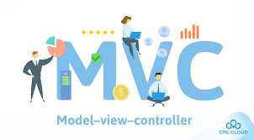
Hình 2 Tổng quan mô hình MVC

2.2. GIỚI THIỆU VỀ CƠ SỞ DỮ LIỆU

2.2.1. Hệ quản trị cơ sở sư liệu SQL Server
SQL Server là một hệ quản trị cơ sở dữ liệu quan hệ (RDBMS - Relational Database Management System) do Microsoft phát triển. Đây là một trong những hệ quản trị cơ sở dữ liệu phổ biến nhất, được sử dụng rộng rãi trong các ứng dụng doanh nghiệp, thương mại điện tử, tài chính và quản lý dữ liệu lớn.
Đặc Điểm Nổi Bật Của SQL Server
- Hệ Quản Trị Cơ Sở Dữ Liệu Quan Hệ (RDBMS)
  - Sử dụng SQL (Structured Query Language) để thao tác dữ liệu.
  - Hỗ trợ lưu trữ dữ liệu theo dạng bảng với các ràng buộc và mối quan hệ rõ ràng.
- Hiệu Suất Cao & Quản Lý Tốt
  - Tối ưu hóa truy vấn với SQL Query Optimizer.
  - Hỗ trợ Stored Procedures, Indexing, Views giúp tăng tốc xử lý dữ liệu.
- Tính Bảo Mật Cao
  - Hỗ trợ Authentication & Authorization để kiểm soát quyền truy cập.
  - Mã hóa dữ liệu, bảo vệ chống tấn công SQL Injection.
- Khả Năng Mở Rộng & Hỗ Trợ Dữ Liệu Lớn
  - Hỗ trợ lưu trữ dữ liệu lớn với Big Data Clusters.
  - Tích hợp với Microsoft Azure, hỗ trợ Cloud Database.
- Khả Năng Tích Hợp Cao
  - Kết nối dễ dàng với các ứng dụng .NET, ASP.NET, Python, Java.
  - Tích hợp với Power BI để phân tích dữ liệu.
Các Thành Phần Chính Của SQL Server
- Database Engine – Lõi chính của SQL Server, xử lý lưu trữ và truy vấn dữ liệu.
- SQL Server Management Studio (SSMS) – Công cụ quản lý cơ sở dữ liệu bằng giao diện đồ họa.
- SQL Server Agent – Tự động hóa các tác vụ quản lý cơ sở dữ liệu.
- Integration Services (SSIS) – Hỗ trợ nhập, xuất và xử lý dữ liệu.
- Reporting Services (SSRS) – Tạo báo cáo dữ liệu chuyên sâu.

Hình 3 SQL server

2.2.3. Công cụ sử dụng

2.2.3.1. SQL Server Management Studio
SQL Server Management Studio (SSMS) là một công cụ mạnh mẽ do Microsoft phát triển, giúp quản trị và làm việc với SQL Server một cách hiệu quả. SSMS cung cấp giao diện đồ họa (GUI) giúp lập trình viên, DBA (Database Administrator) và người dùng dễ dàng quản lý cơ sở dữ liệu mà không cần sử dụng hoàn toàn dòng lệnh.

Hình 4 cài đặt Eclipse

2.2.3.2. Visual Studio
Visual Studio là một môi trường phát triển tích hợp (IDE) do Microsoft phát triển, hỗ trợ lập trình nhiều ngôn ngữ như C#, C++, Python, JavaScript và nhiều ngôn ngữ khác. Công cụ này cung cấp đầy đủ các tính năng như soạn thảo mã nguồn, gỡ lỗi, thiết kế giao diện, quản lý dự án và triển khai ứng dụng, giúp lập trình viên dễ dàng xây dựng phần mềm, website hay ứng dụng đa nền tảng một cách hiệu quả và chuyên nghiệp.

CHƯƠNG 3: THỰC HIỆN HÓA NGHIÊN CỨU

3.1. Sơ đồ Use Case
Sơ đồ Use case
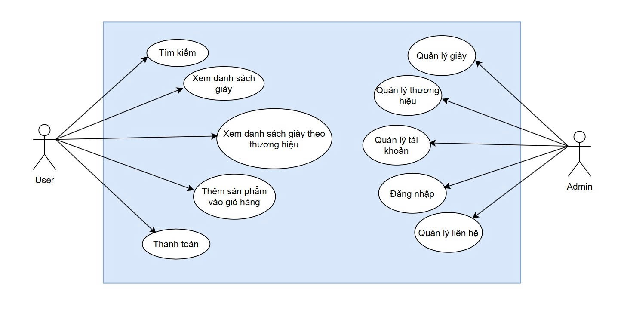
Hình 5 Sơ đồ Use case tổng quát

3.2. Sơ đồ Diagram Database
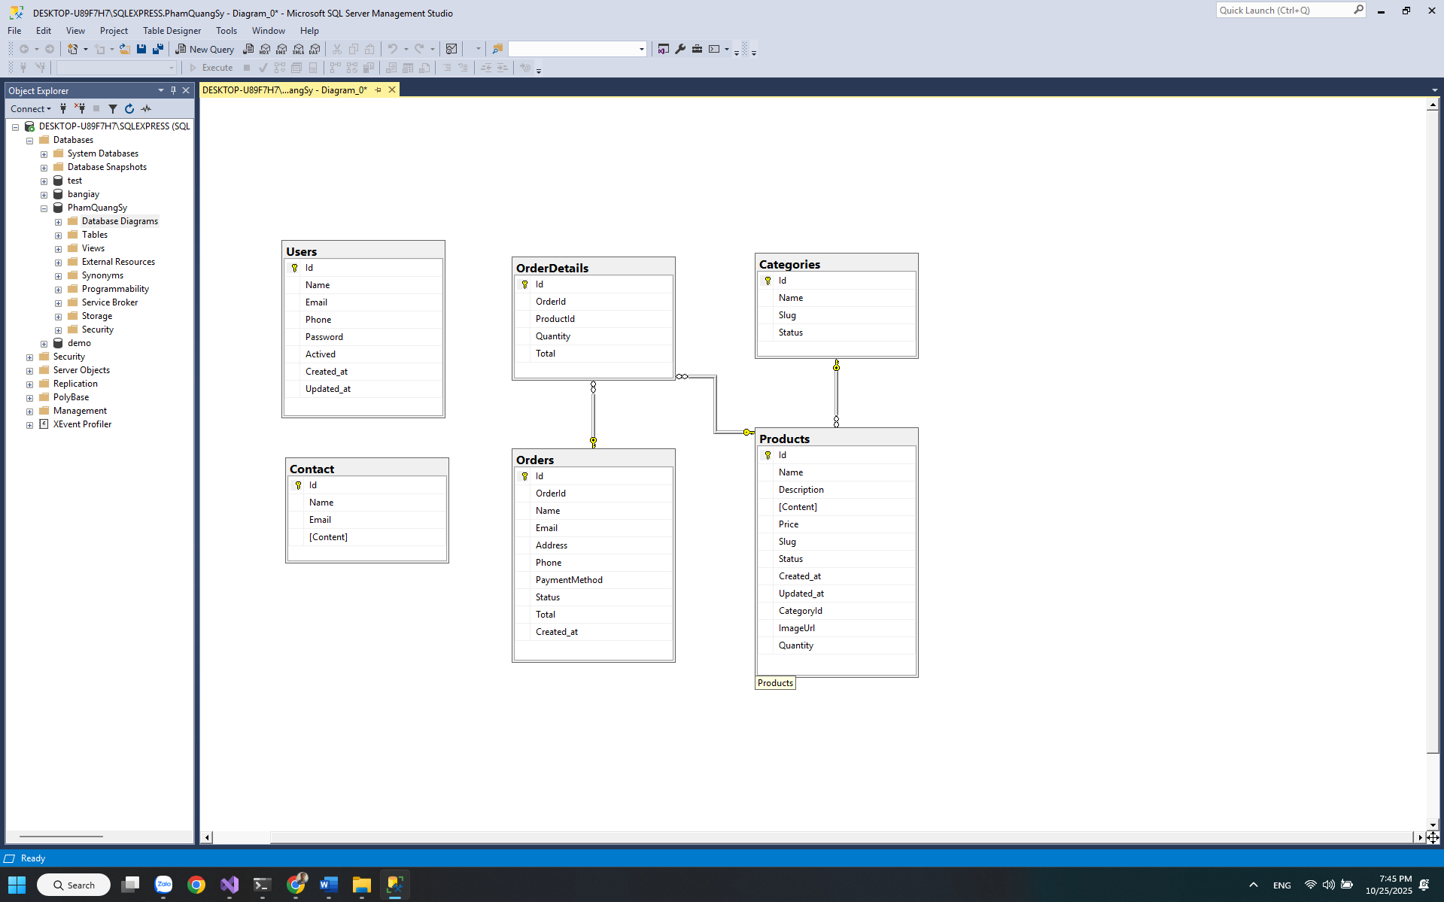
Hình 6 Sơ đồ Diagram Database

3.3. Mô tả các bảng dữ liệu

Thiết kế cơ sở dữ liệu

a) Bảng cơ sơ sở dữ liệu Users
STT | Tên Cột | Kiểu Dữ Liệu | Ràng Buộc | Mô Tả
1 | Id | Int | Primary key | ID
2 | Name | Varchar |  | Tên người dùng
3 | Email | Varchar |  | Email
4 | Password | Varchar |  | Mật khẩu
5 | Phone | Varchar |  | Số điện thoại
6 | Actived | Varchar |  | Trạng thái tài khoản
7 | Created_at | Datetime |  | Ngày tạo
8 | Updated_at | Datetime |  | Ngày cập nhật
Bảng 1: Bảng cơ sơ sở dữ liệu Users

b) Bảng cơ sở dữ liệu Categories
STT | Tên Cột | Kiểu Dữ Liệu | Ràng Buộc | Mô Tả
1 | Id | Int | Primary key | ID
2 | Name | Varchar |  | Tên loại giày
3 | Description | Varchar |  | Mô tả
4 | Status | int |  | Trạng thái
Bảng 2: Bảng cơ sơ sở dữ liệu Categories

c) Bảng cơ sở dữ liệu Sản phẩm
STT | Tên Cột | Kiểu Dữ Liệu | Ràng Buộc | Mô Tả
1 | Id | Int | Primary key | ID
2 | Name | Varchar |  | Tên sản phẩm
3 | Description | Varchar |  | Mô tả sản phẩm
5 | Price | Int |  | Giá sản phẩm
6 | Quantity | Int |  | Số lượng
7 | CategoryId | Int
9 | Status | Int |  | Trạng thái
10 | Content | String
11 | Created_at | Varchar |  | Ngày tạo
12 | Update_at | Varchar |  | Ngày cập nhật
13 | Slug | Varchar
Bảng 3: Bảng cơ sơ sở dữ liệu sản phẩm

d) Bảng cơ sở dữ liệu Orders
STT | Tên Cột | Kiểu Dữ Liệu | Ràng Buộc | Mô Tả
1 | Id | Int | Primary key | ID
2 | OrderId | Varchar |  | Mã đơn hàng
3 | Name | Varchar |  | Tên khách hàng
4 | Address | Varchar |  | Địa chỉ
5 | Phone | Varchar |  | Số điện thoại
6 | PaymentMethod | Int |  | Phương thức thanh toán
7 | Email | Int |  | Email
8 | Status | Int |  | Trạng thái đơn hàng
9 | Total | Decimal |  | Tổng tiền
10 | Created_at | Datetime |  | Ngày tạo đơn

Bảng 4: Bảng cơ sơ sở dữ liệu Orders

e) Bảng cơ sở dữ liệu OrderDetails
STT | Tên Cột | Kiểu Dữ Liệu | Ràng Buộc | Mô Tả
1 | Id | Int | Primary key | ID
2 | OrderId | Int |  | Mã đơn hàng
3 | ProductId | Int |  | Mã sản phẩm
5 | Quantity | Int |  | Số lượng
7 | Total | Decimal |  | Tổng tiền
Bảng 5: Bảng cơ sơ sở dữ liệu OrderDetails

f) Bảng cơ sở dữ liệu Contact
STT | Tên Cột | Kiểu Dữ Liệu | Ràng Buộc | Mô Tả
1 | Id | Int | Primary key | ID
2 | Name | Varchar |  | Họ và tên
3 | Email | Varchar |  | Email
5 | Content | Varchar |  | Nội dung
Bảng 6: Bảng cơ sơ sở dữ liệu Contact

CHƯƠNG 4: KẾT QUẢ NGHIÊN CỨU

4.1. Giao diện người dùng
4.1.1. Trang chủ
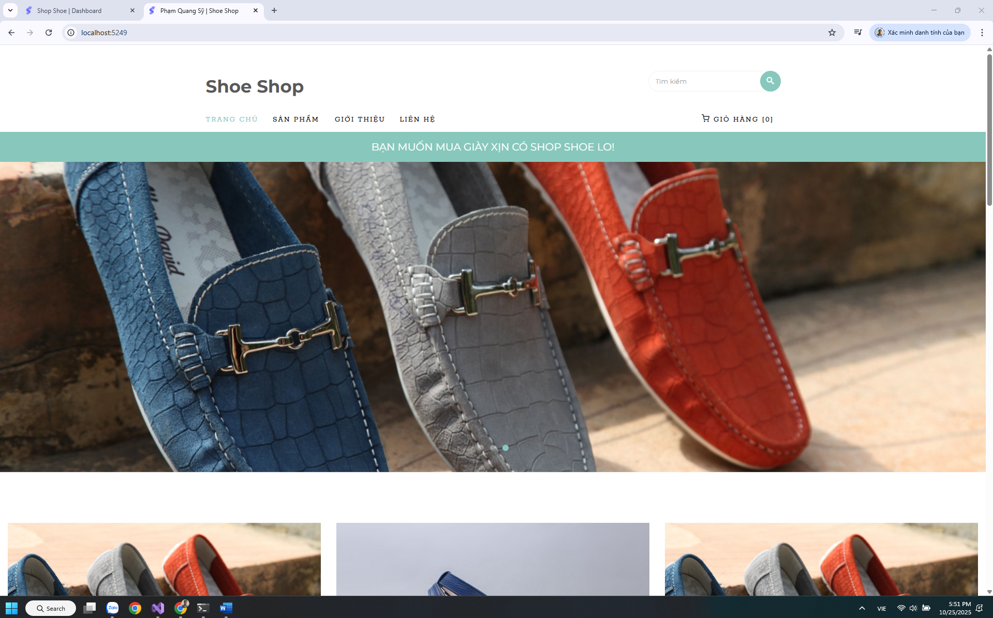
Hình 7 Home Page
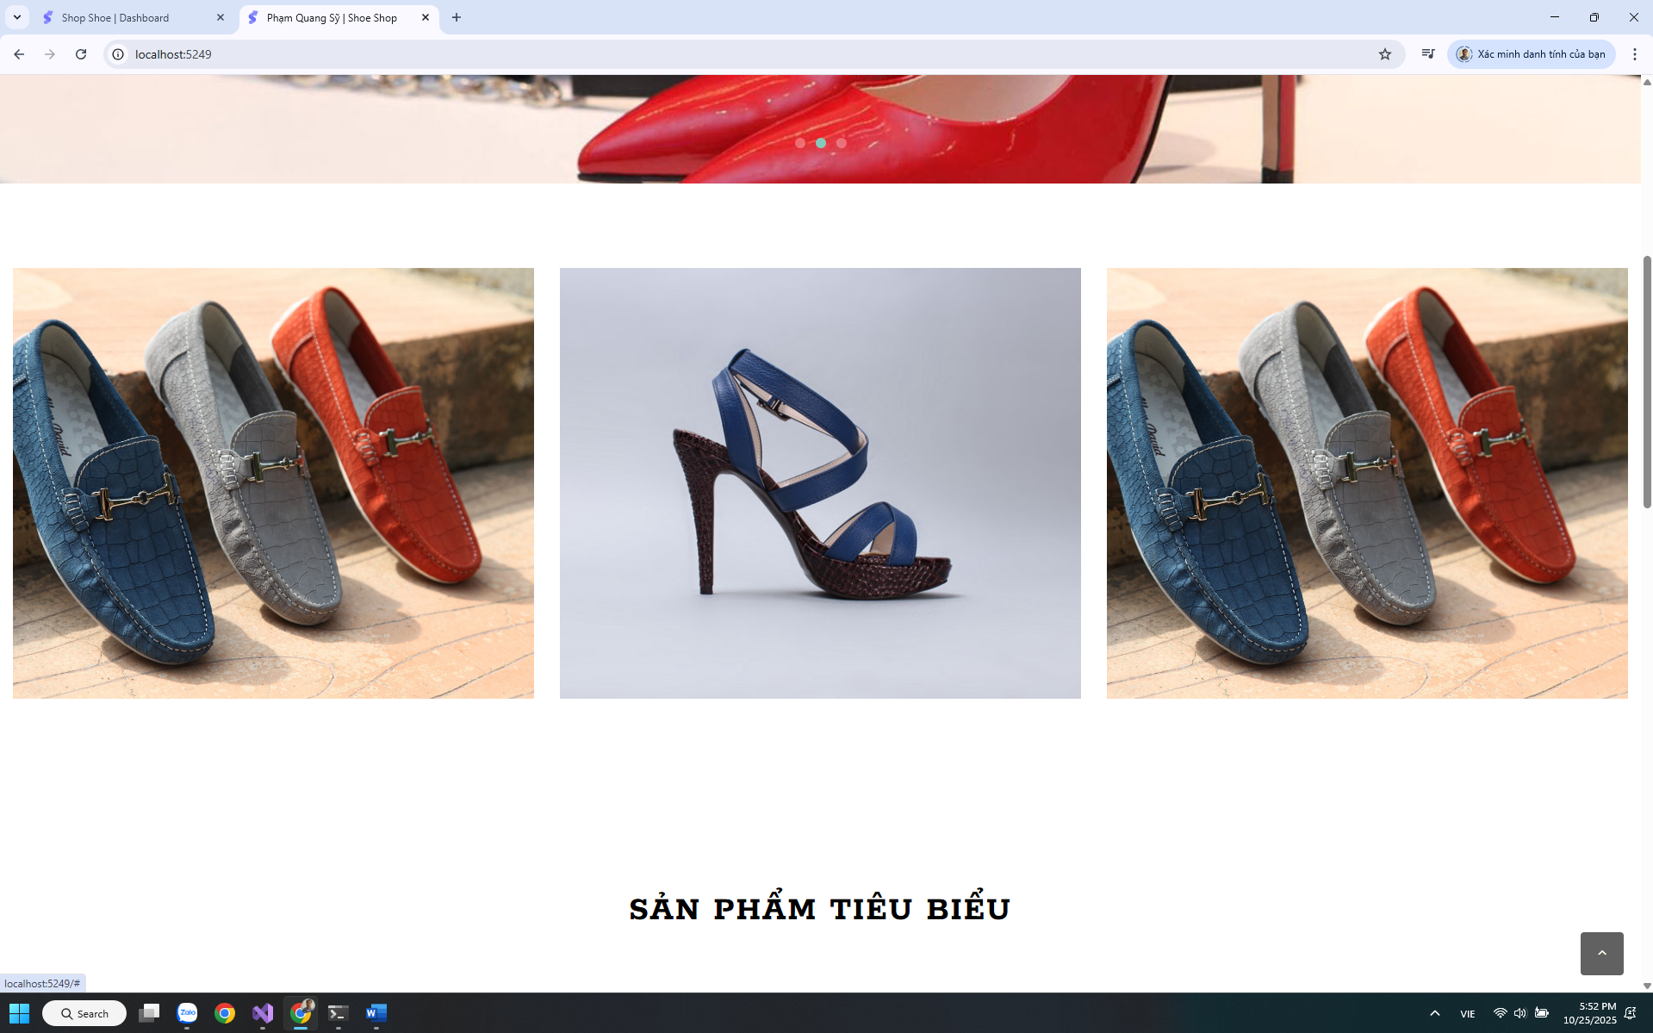
Hình 8 Home Page
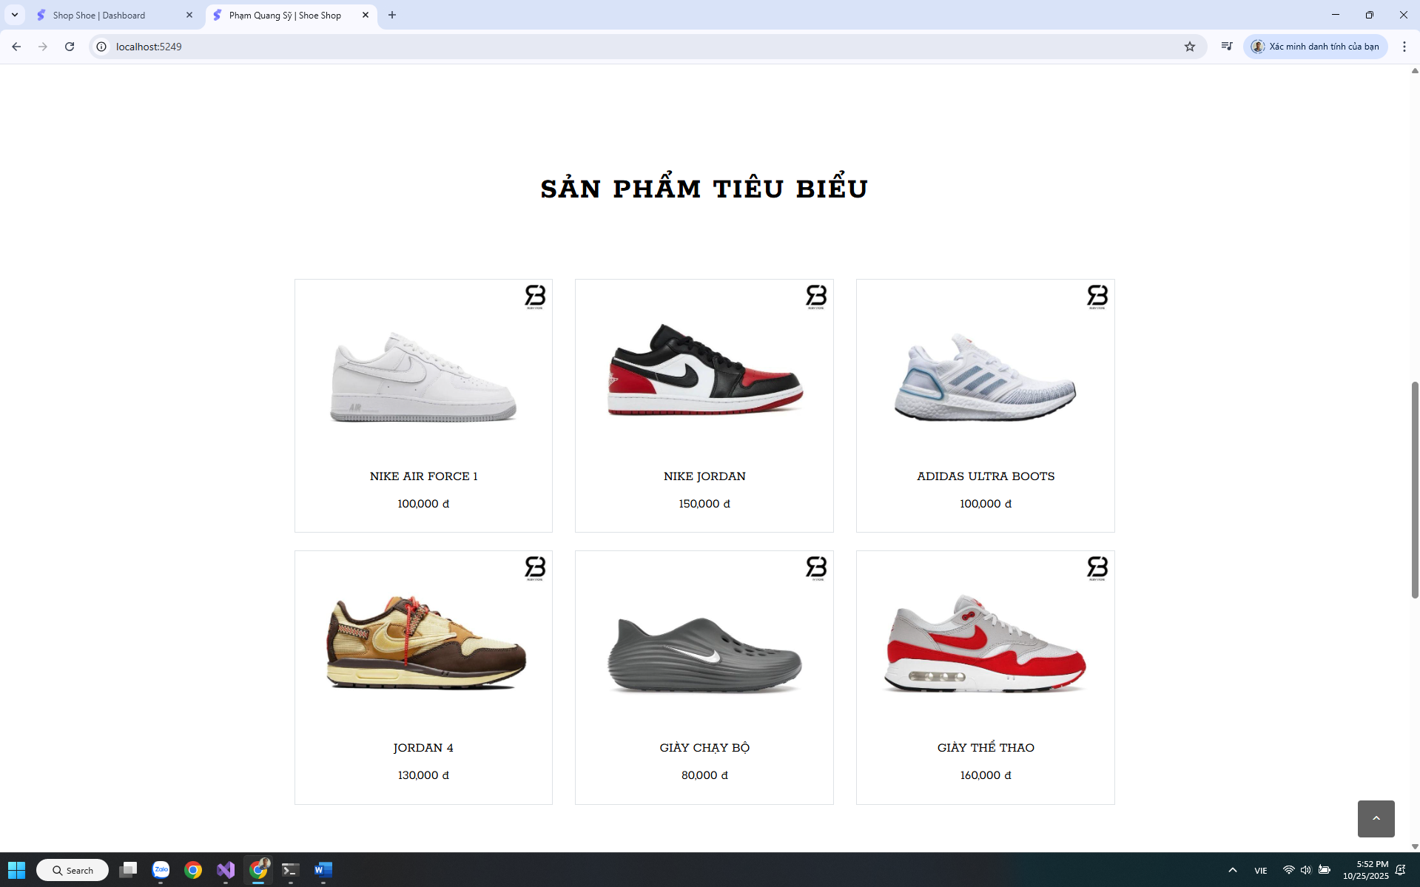
Hình 9 Home Page
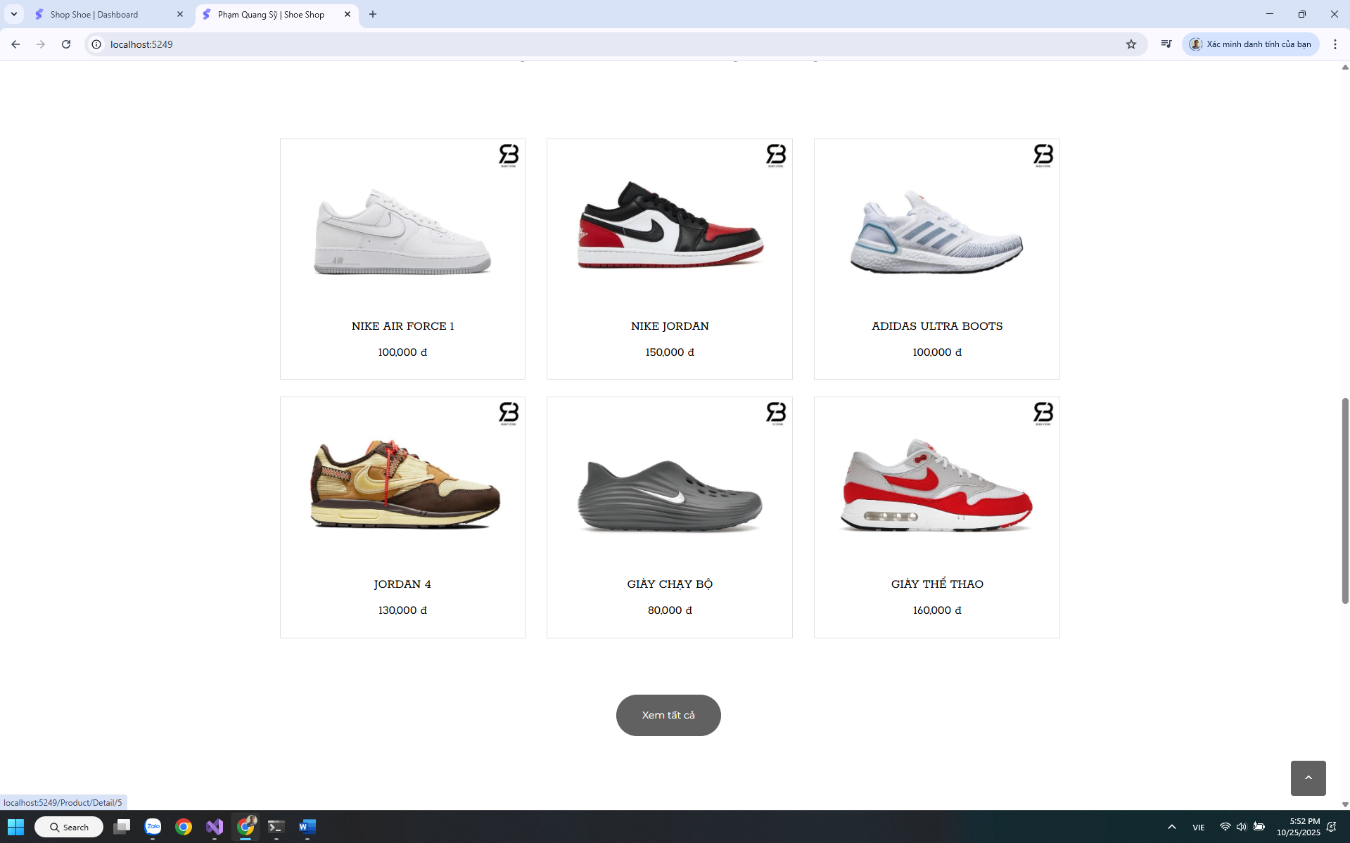
Hình 10 Home Page
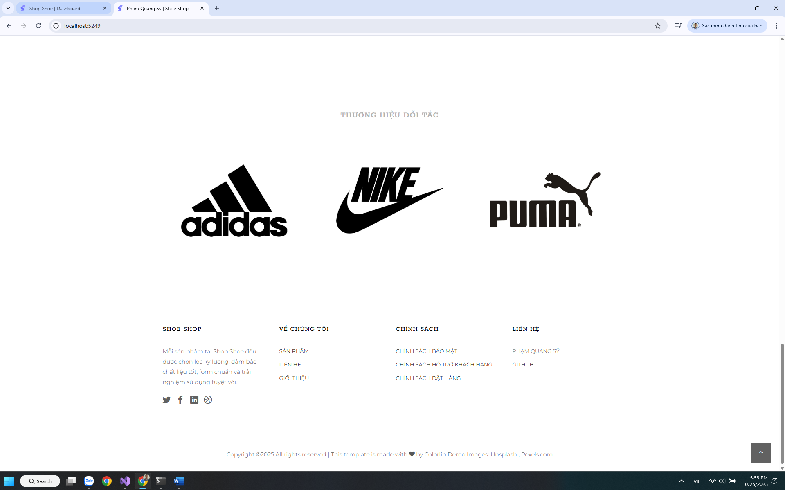
Hình 11 Home Page
Trang chủ hiển thị các thông tin về các sản phẩm tiêu biểu, thanh điều hướng.
4.1.2. Sản phẩm
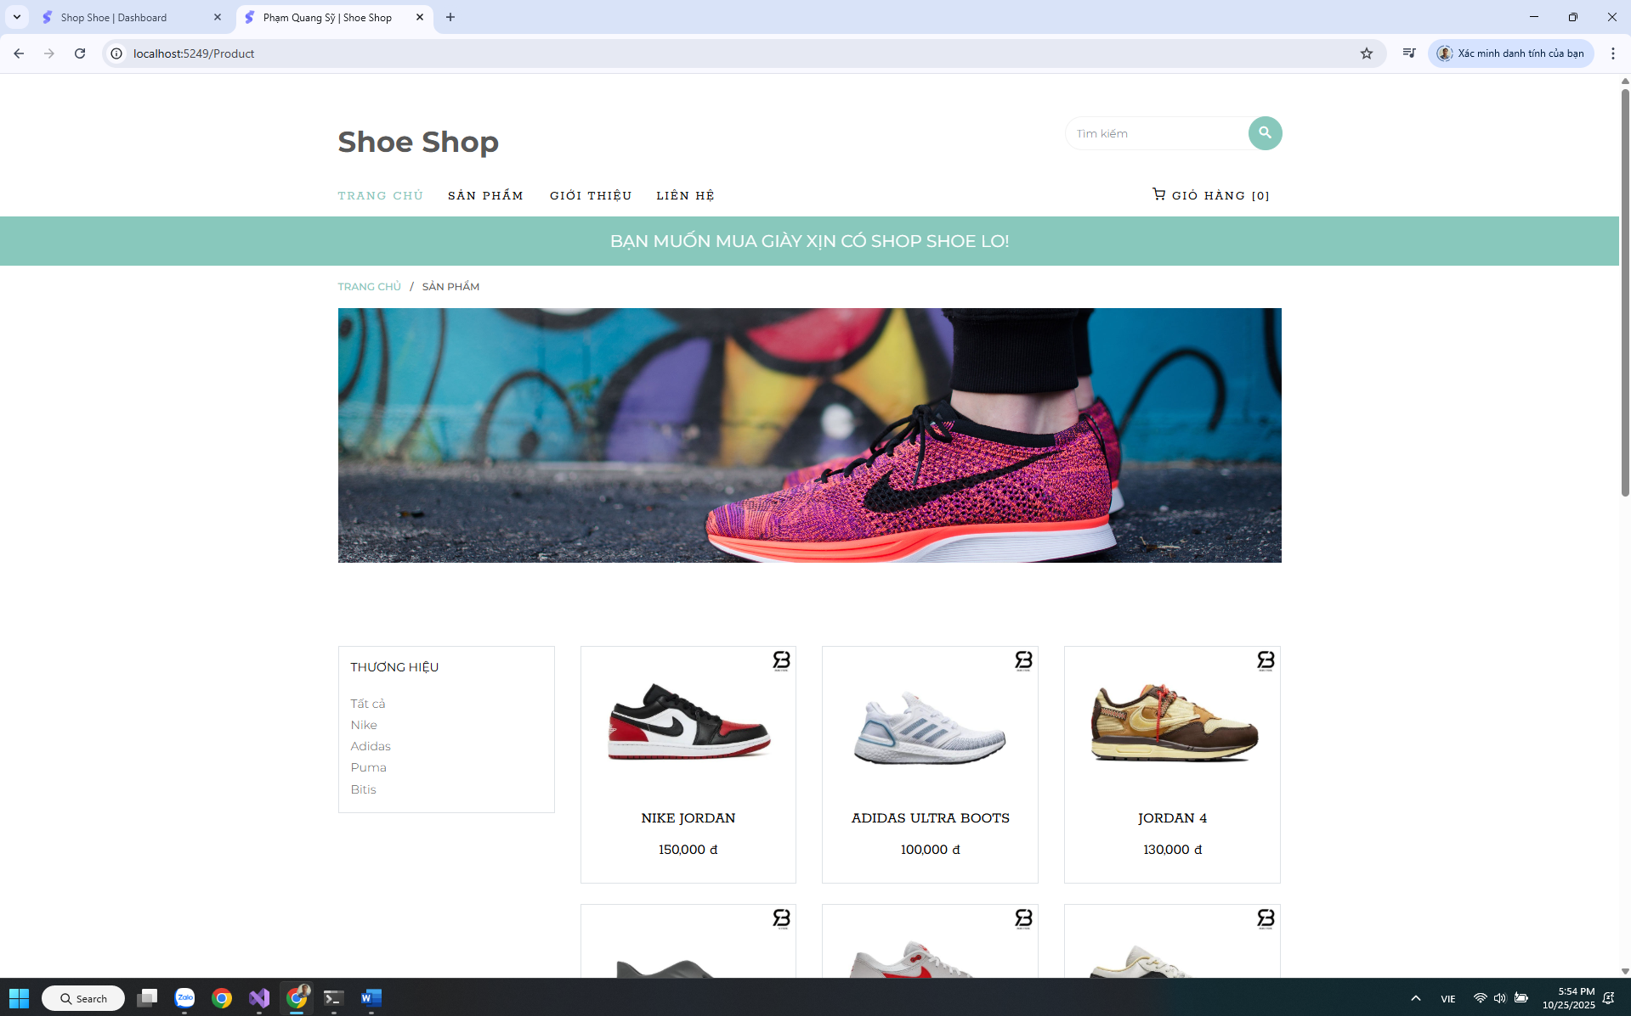
Hình 12 Sản phẩm
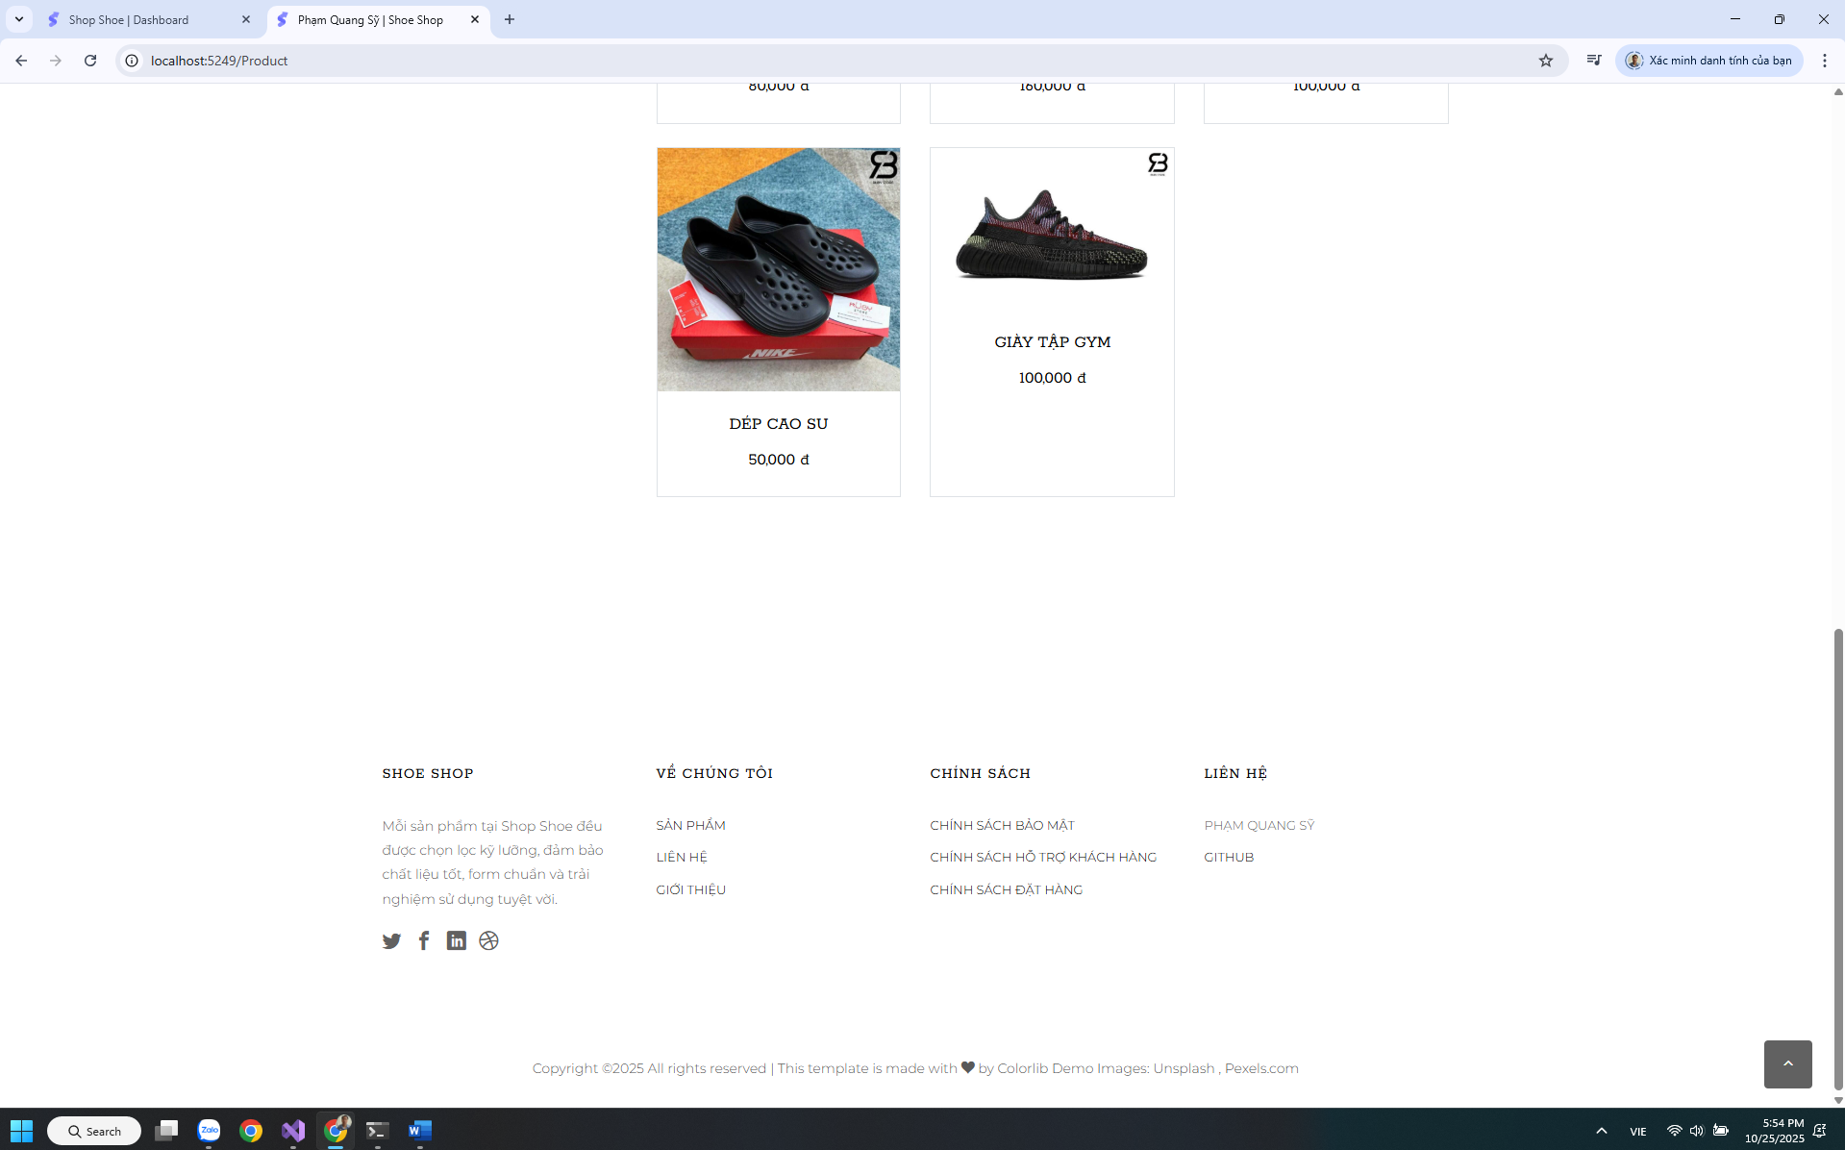
Hình 13 Sản phẩm
Trang sản phẩm là trang hiển thị đầy đủ các sản phẩm hiện có gồm: tất cả sản phẩm, sản phẩm theo thương hiệu, có chức năng như tìm kiếm, lọc sản phẩm theo thương hiệu.
4.1.3. Chi tiết sản phẩm
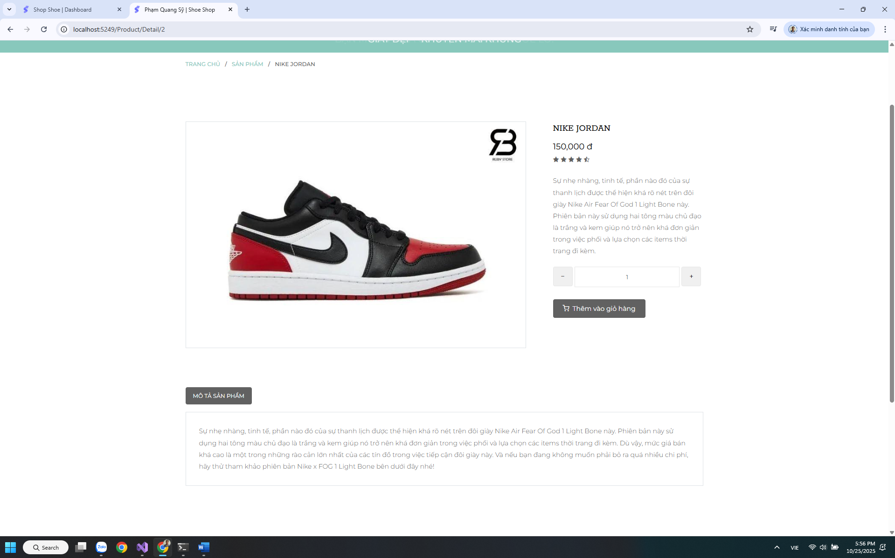
Hình 14 Chi tiết sản phẩm

Trang chi tiết sản phẩm hiển thị tất cả thông tin chi tiết về một sản phẩm bao gồm: giá, tên, loại, hình ảnh, mô tả sản phẩm.
4.1.4. Liên hệ
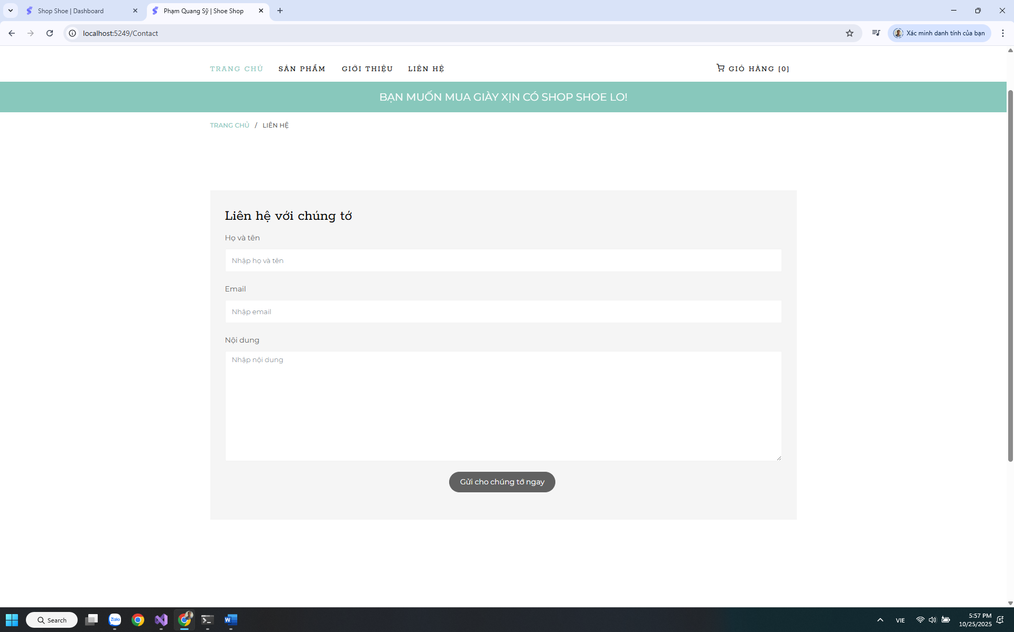
Hình 15 Trang liên hệ
Là trang có form liên hệ để người dùng để lại thông tin cần tư vấn.
4.1.5. Giỏ hàng
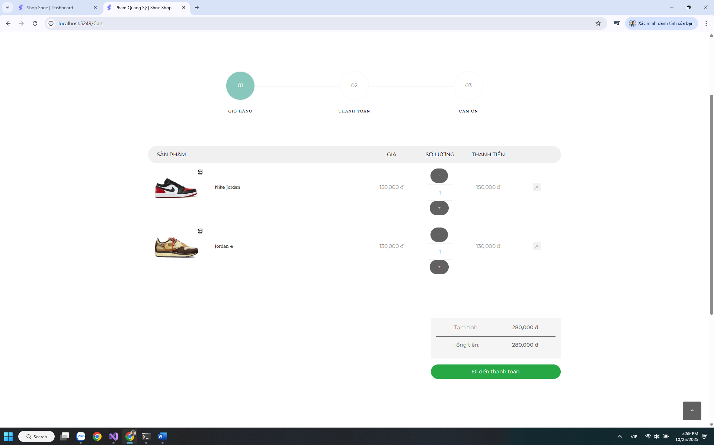
Hình 16 Giỏ hàng
Trang hiển thị các sản phẩm được người dùng thêm vào giỏ hàng thể các thông tin của sản phẩm bao gồm giá, số lượng và tổng số lượng, tổng tiền.
4.1.6. Xác thực thanh toán
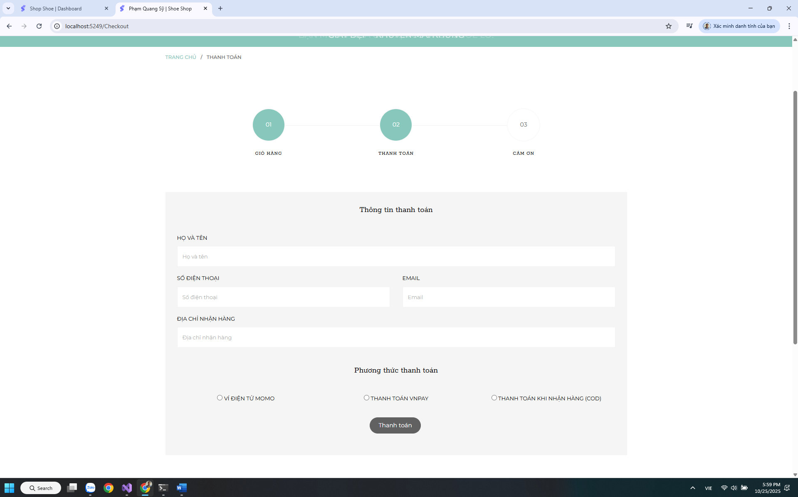
Hình 17 Xác thực thanh toán
Người dùng điền các thông tin xác thực thanh toán để hệ thống tạo đơn hàng
4.1.7. Thanh toán
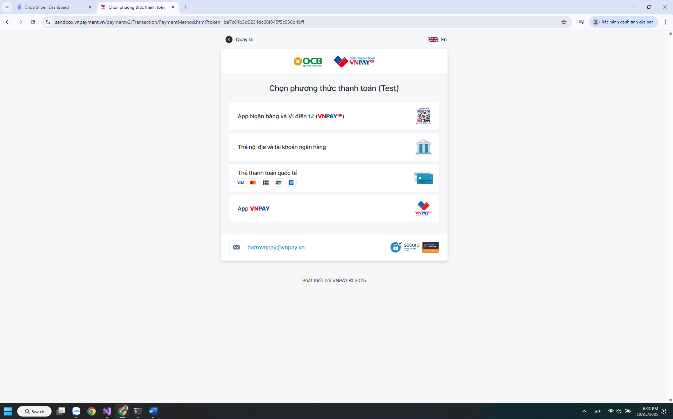
Hình 18 Thanh Toán VNPay

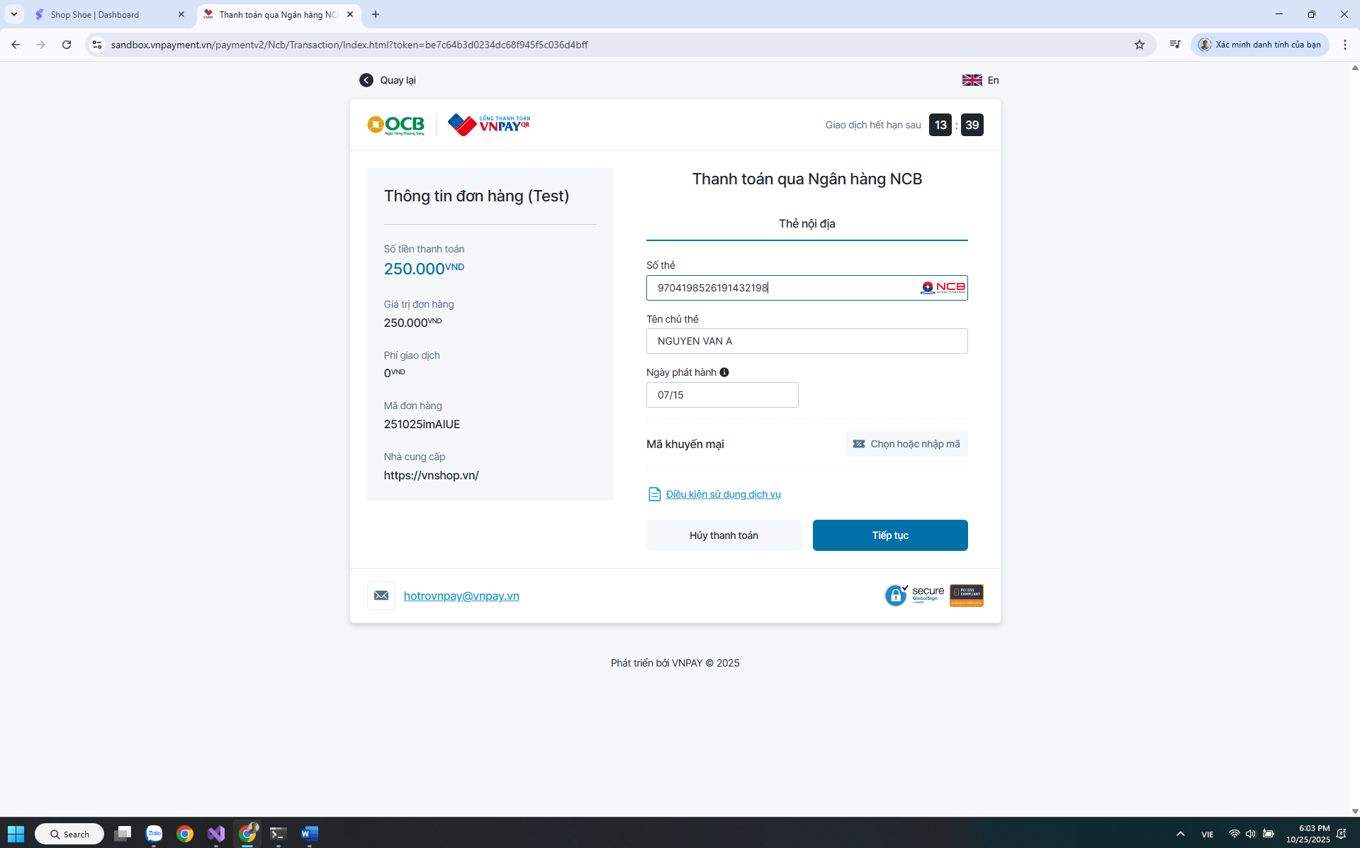
Hình 19 Thanh Toán VNPay
Trang thanh toán VNPay ở môi trường sandbox test do VNPay cung cấp ở đường link https://sandbox.vnpayment.vn/apis/vnpay-demo/
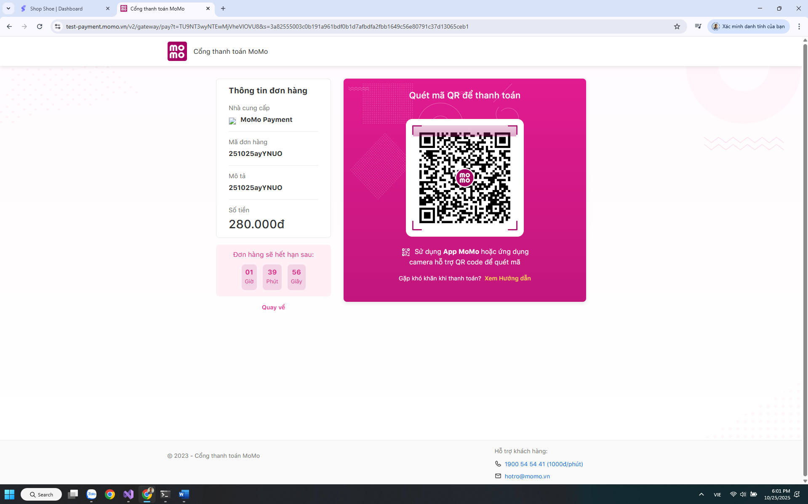
Hình 20 Thanh Toán Momo
Trang thanh toán momo ở môi trường test.
4.1.8. Cảm ơn
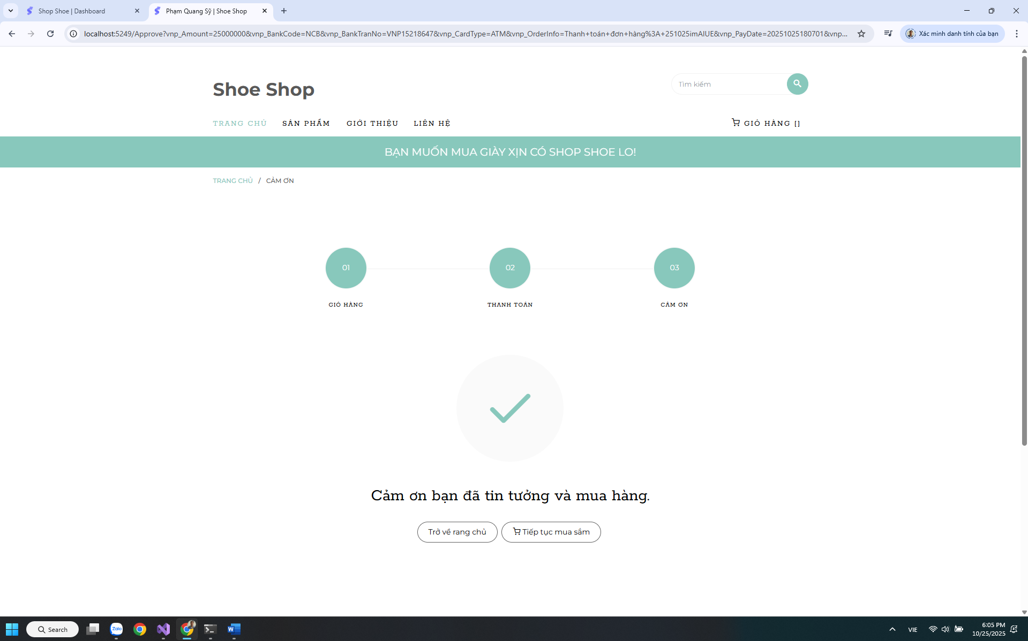
Hình 21 Trang cảm ơn
Sau khi thanh toán thành công sẽ được dẫn về trang cảm ơn. Sau đó người dùng có thể trở về trang chủ và trang sản phẩm.
4.1.9. Giới thiệu
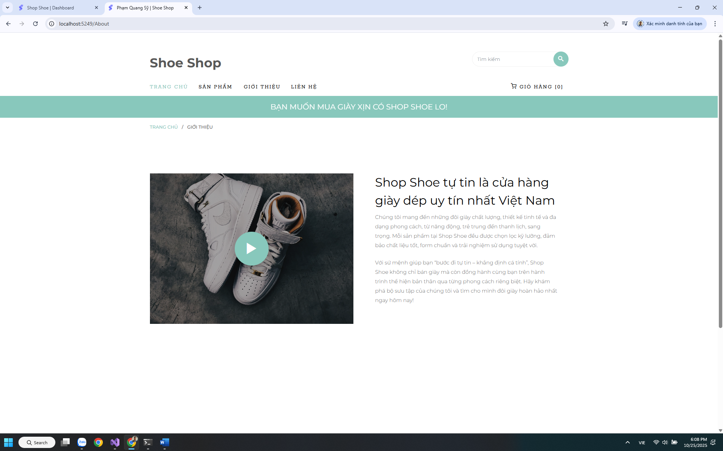
Hình 22 Trang cảm ơn
Trang này dùng để giới thiệu về website.

4.2. Giao diện người quản trị
4.1.1. Trang đăng nhập
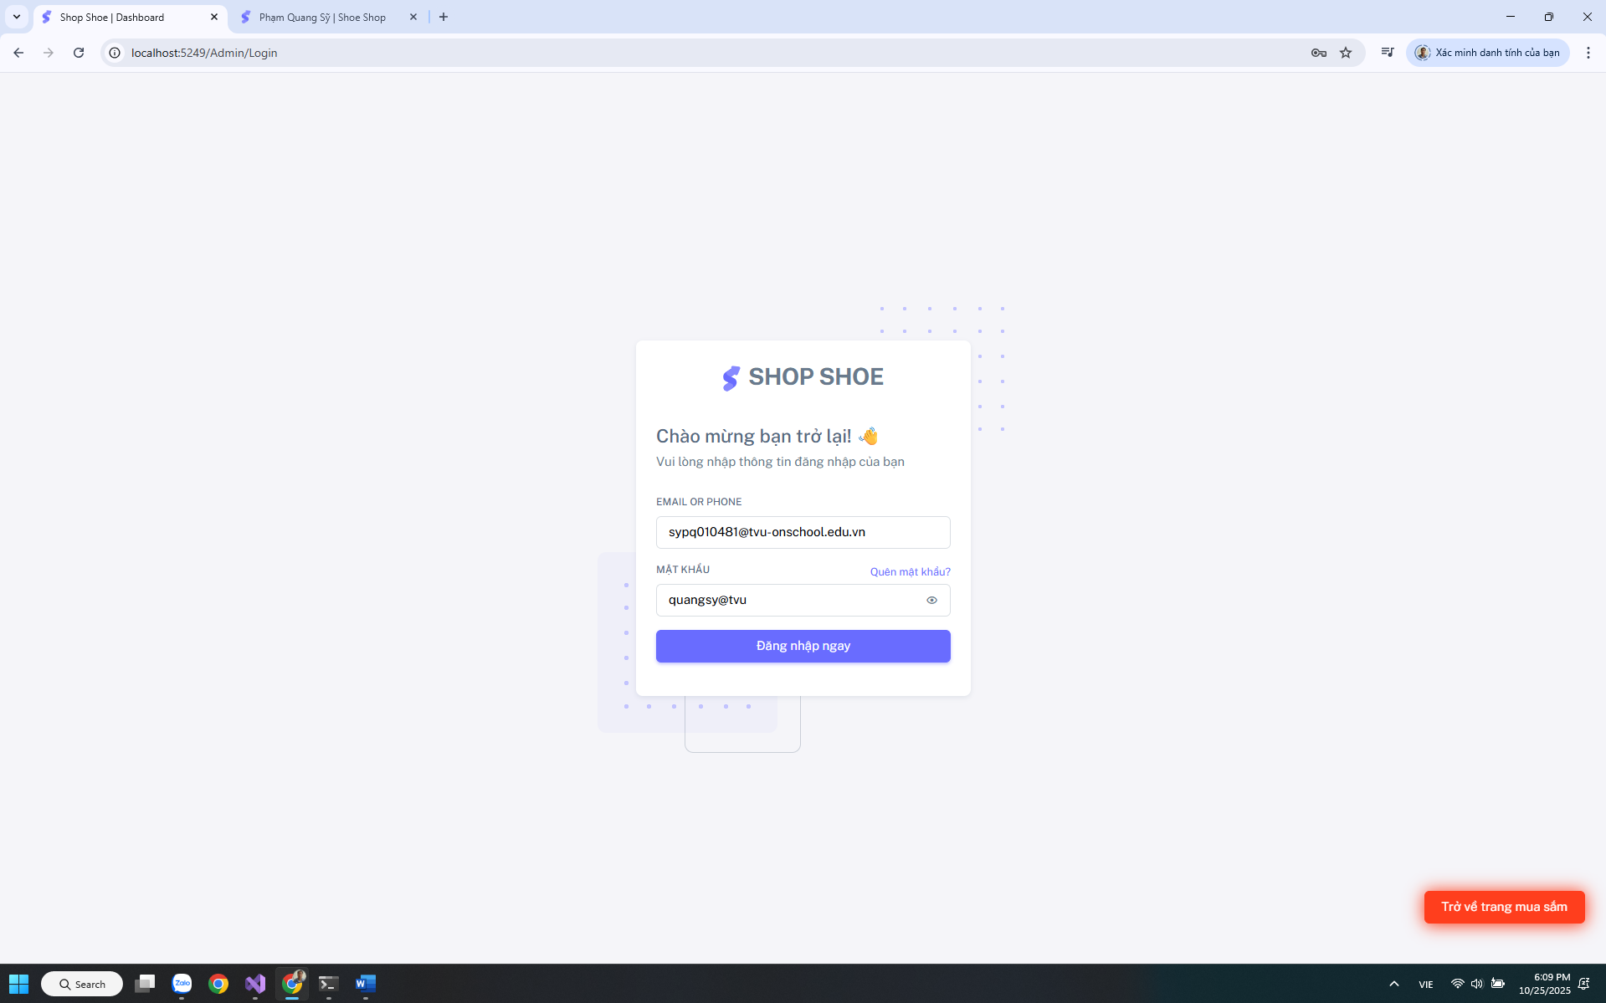
Hình 23 Trang đăng nhập admin
Trang đăng nhập dành cho người quản trị. Nếu chưa đăng nhập nhưng vẫn cố gắng truy cập thì sẽ bị đá về trang đăng nhập.
4.1.2. Trang dashboard
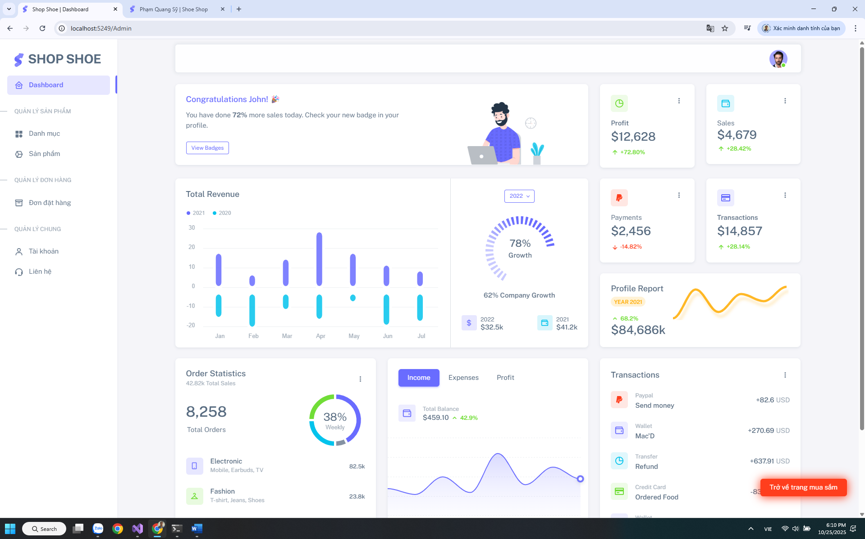
Hình 24 Trang dashboard
Là trang thống kê cho người quản trị
4.1.3. Danh mục sản phẩm
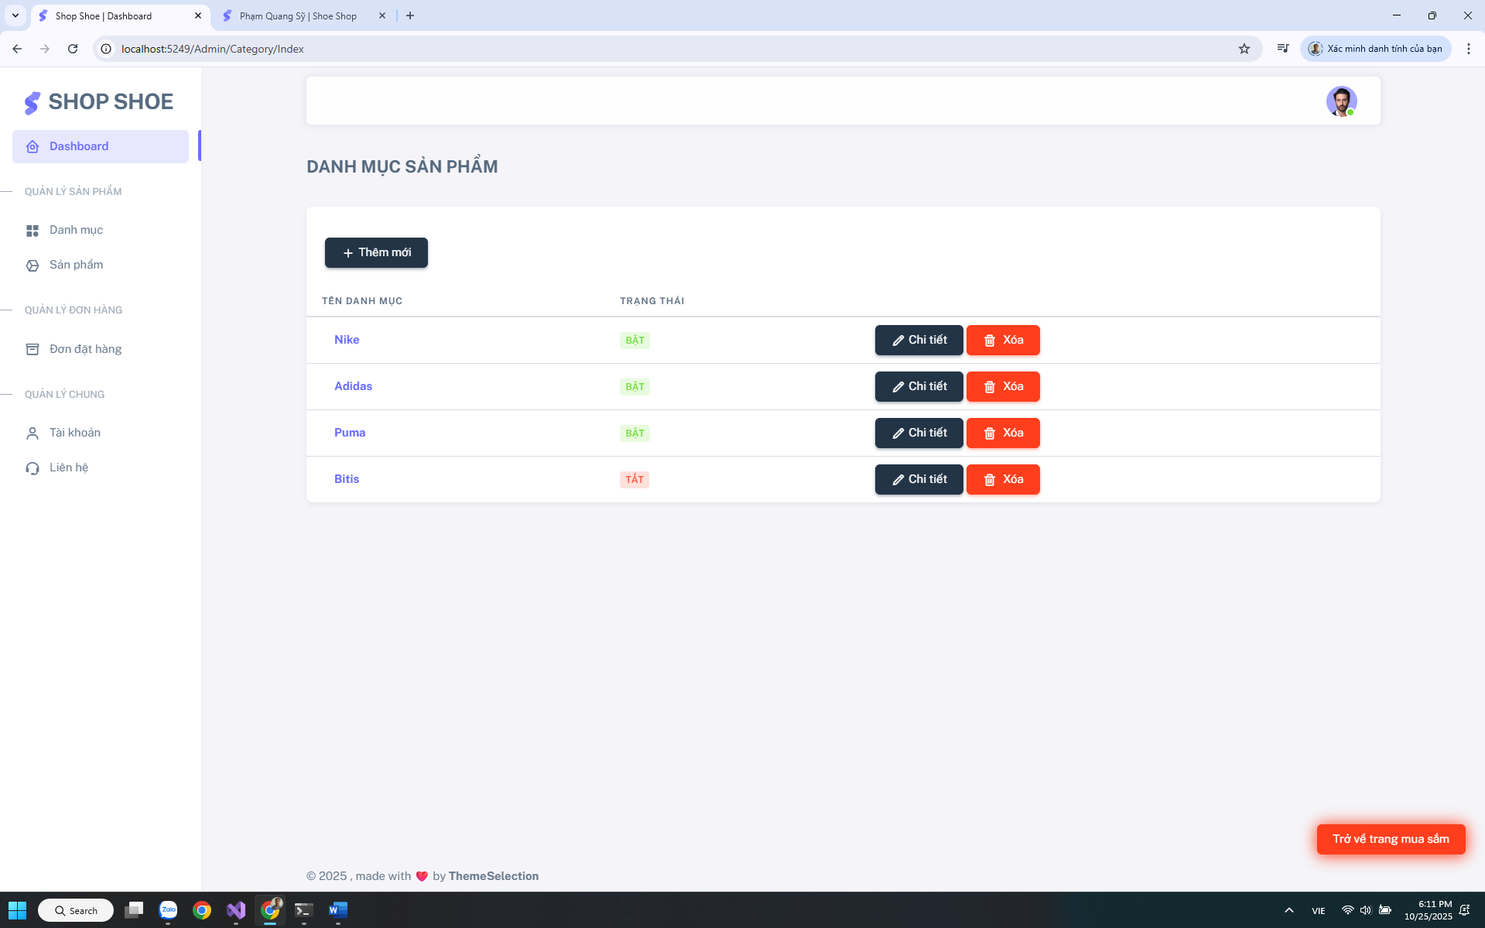
Hình 25 Trang danh sách danh mục
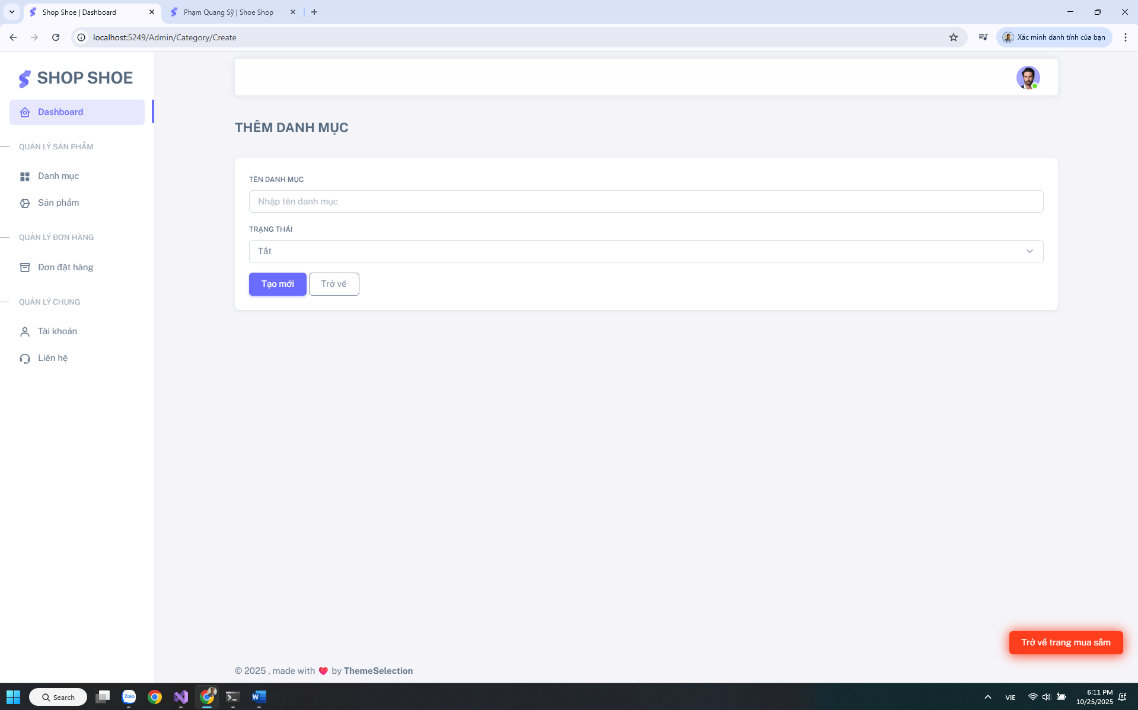
Hình 26 Trang thêm danh mục
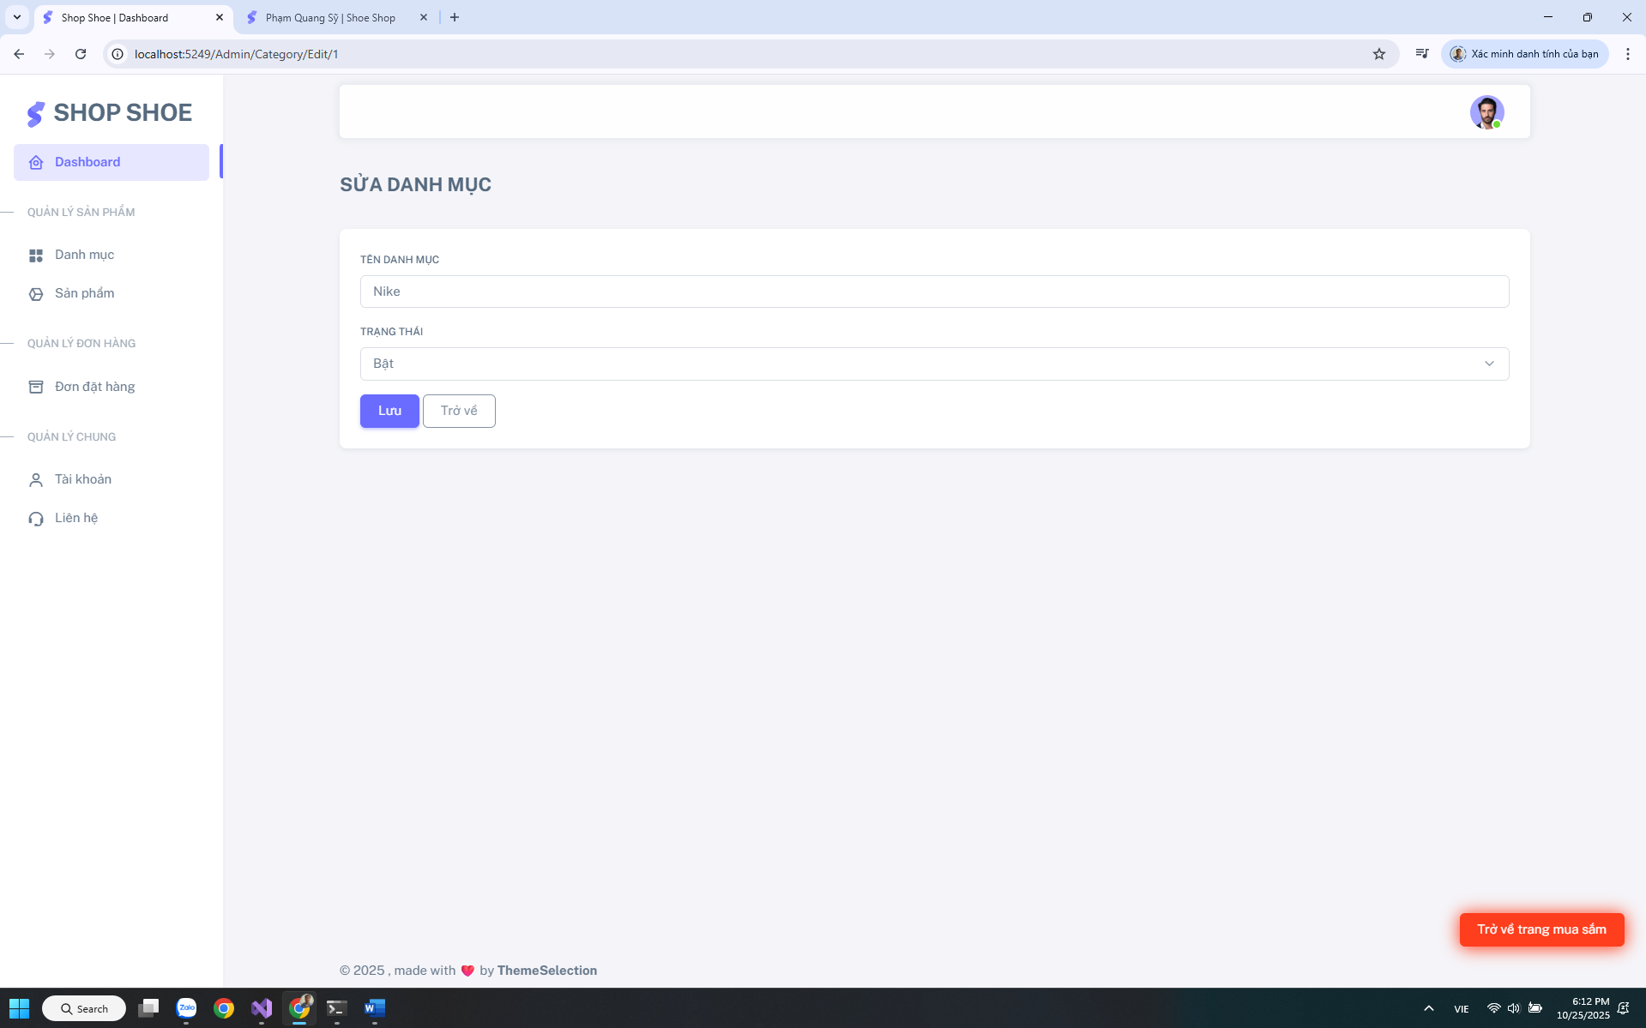
Hình 27 Trang sửa danh mục
Là trang quản lý các dannh mục của sản phẩm bao gồm các chức năng như hiển thị, thêm, xóa, sửa.
4.1.4. Sản phẩm
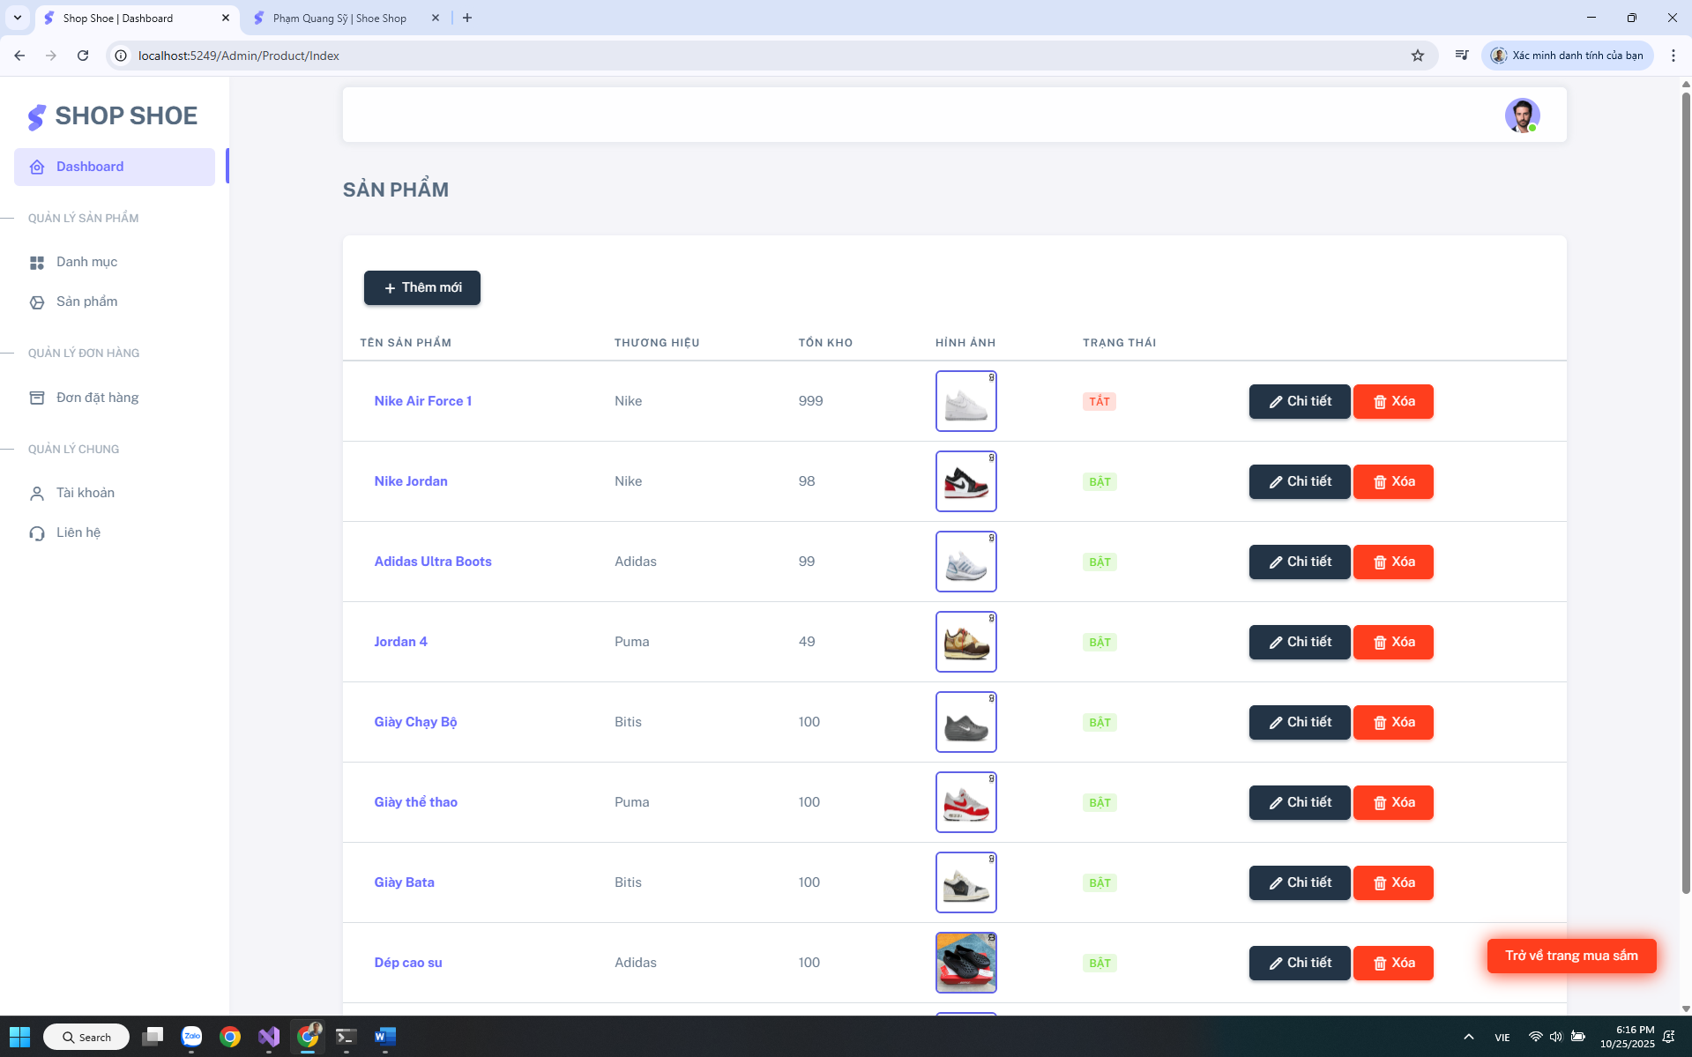
Hình 28 Trang danh sách sản phẩm
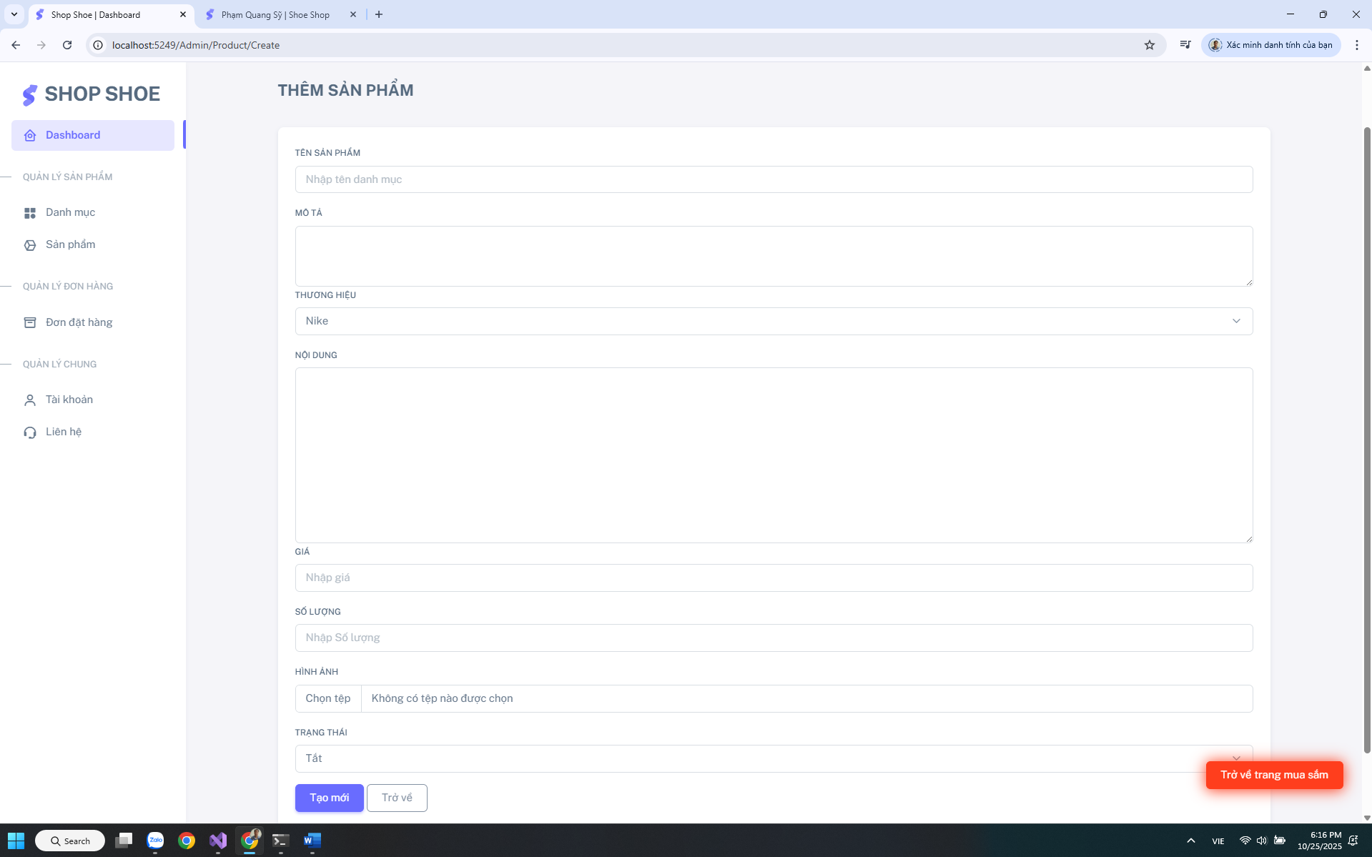
Hình 29 Trang tạo mới sản phẩm
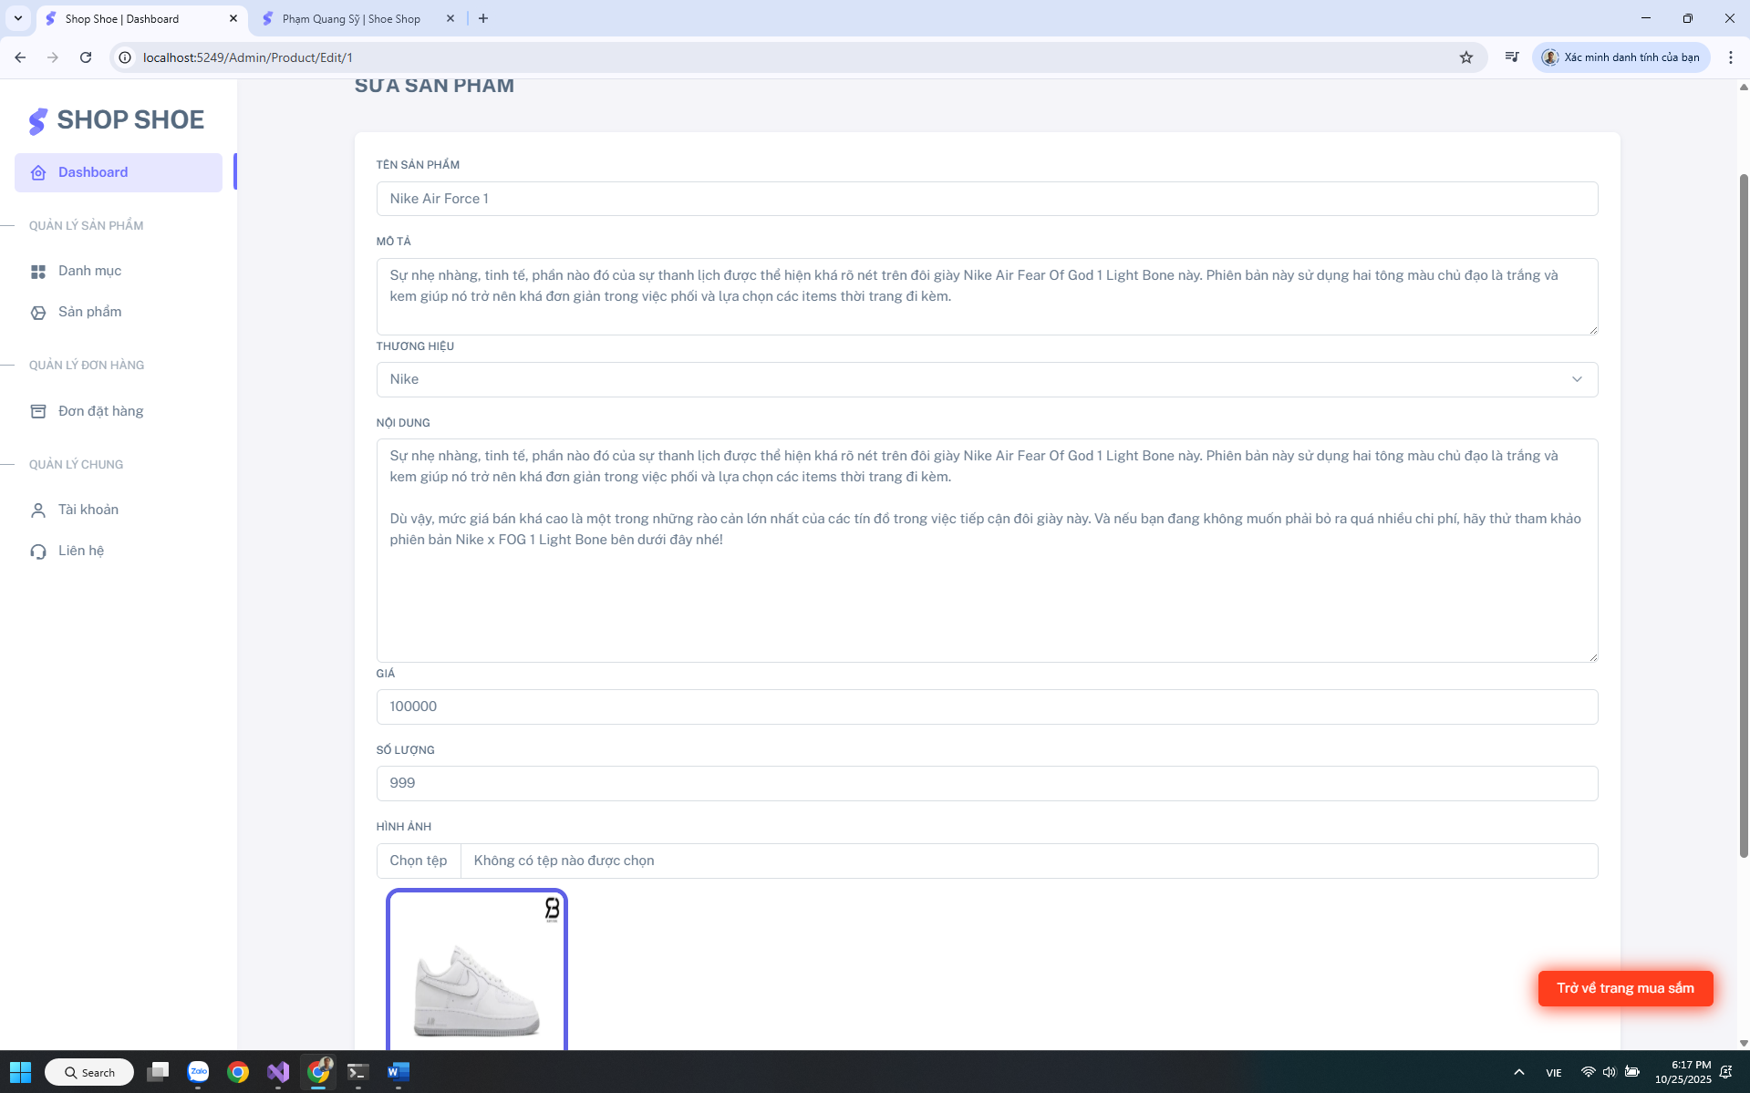
Hình 30 Trang sửa sản phẩm
Là trang quản lý các sản phẩm bao gồm các chức năng như hiển thị, thêm, xóa, sửa, thêm hình ảnh và sửa hình ảnh.
4.1.5. Đơn đặt hàng
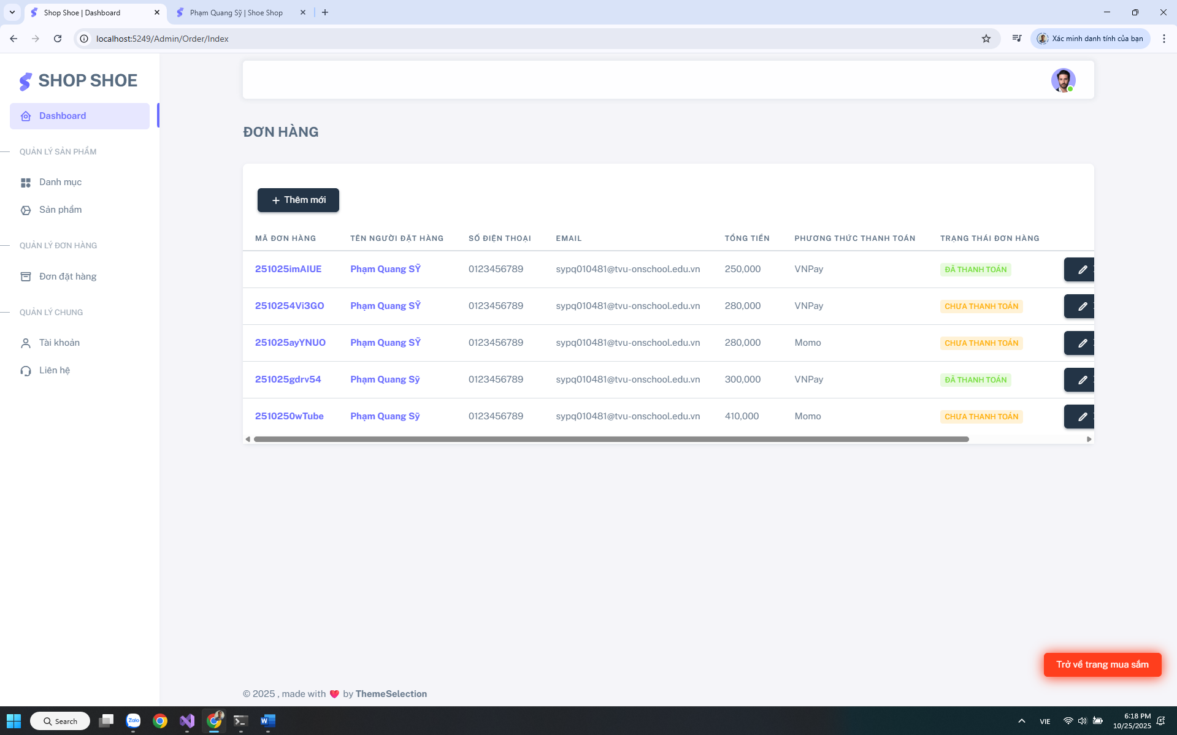
Hình 31 Trang danh sách đơn hàng
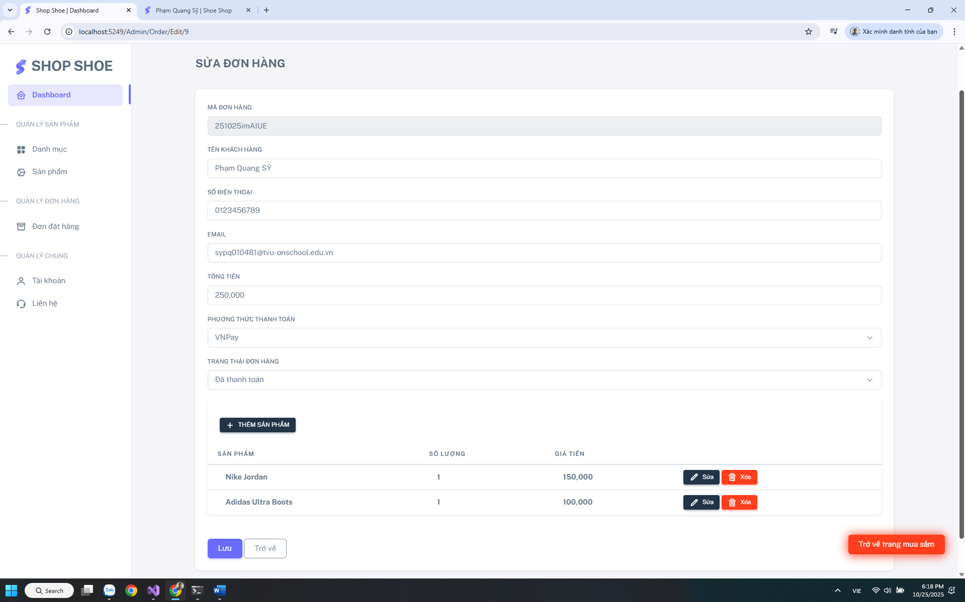
Hình 32 Trang chi tiết đơn hàng
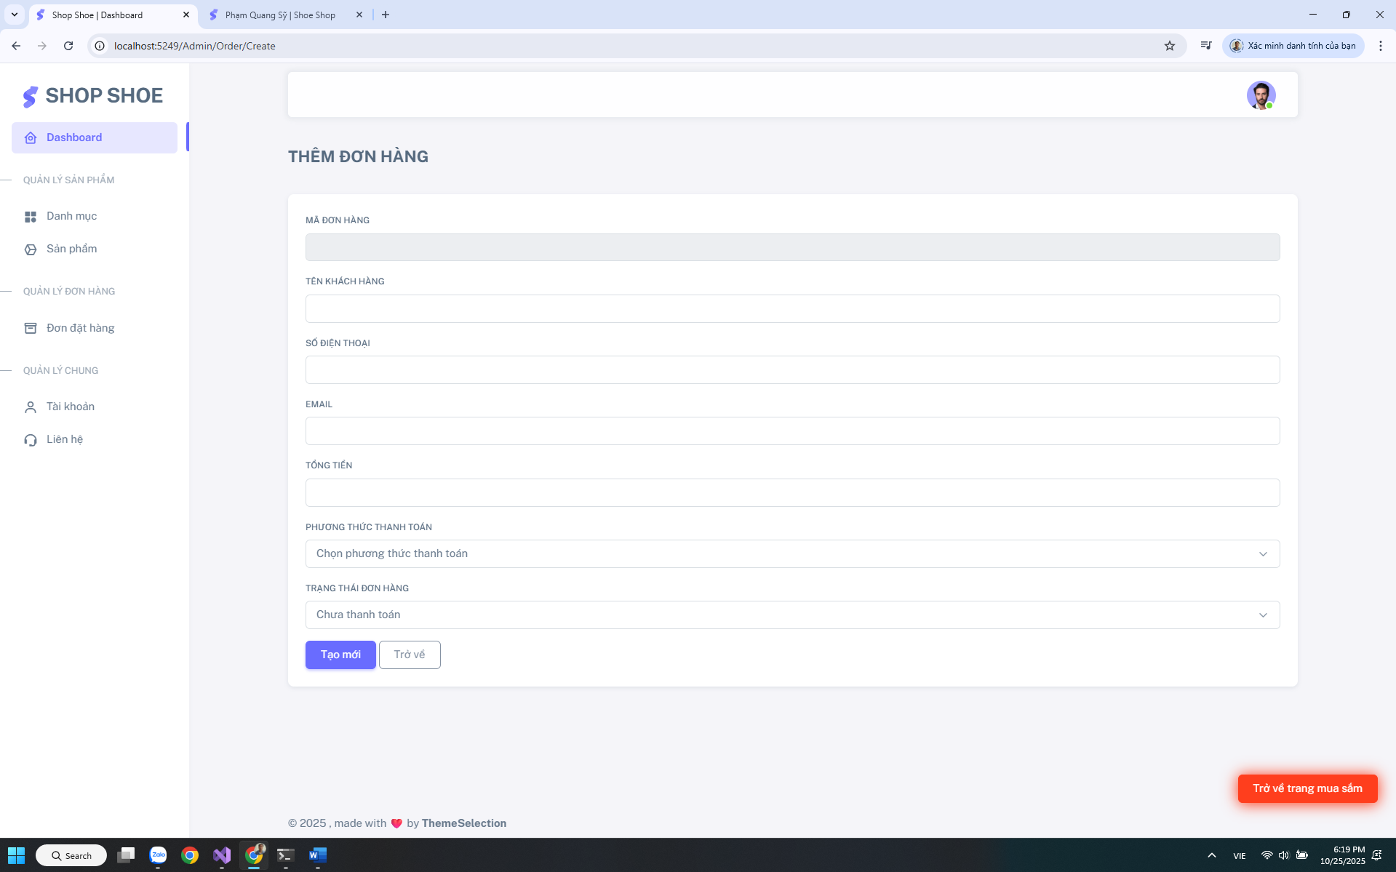
Hình 33 Thêm mới đơn hàng
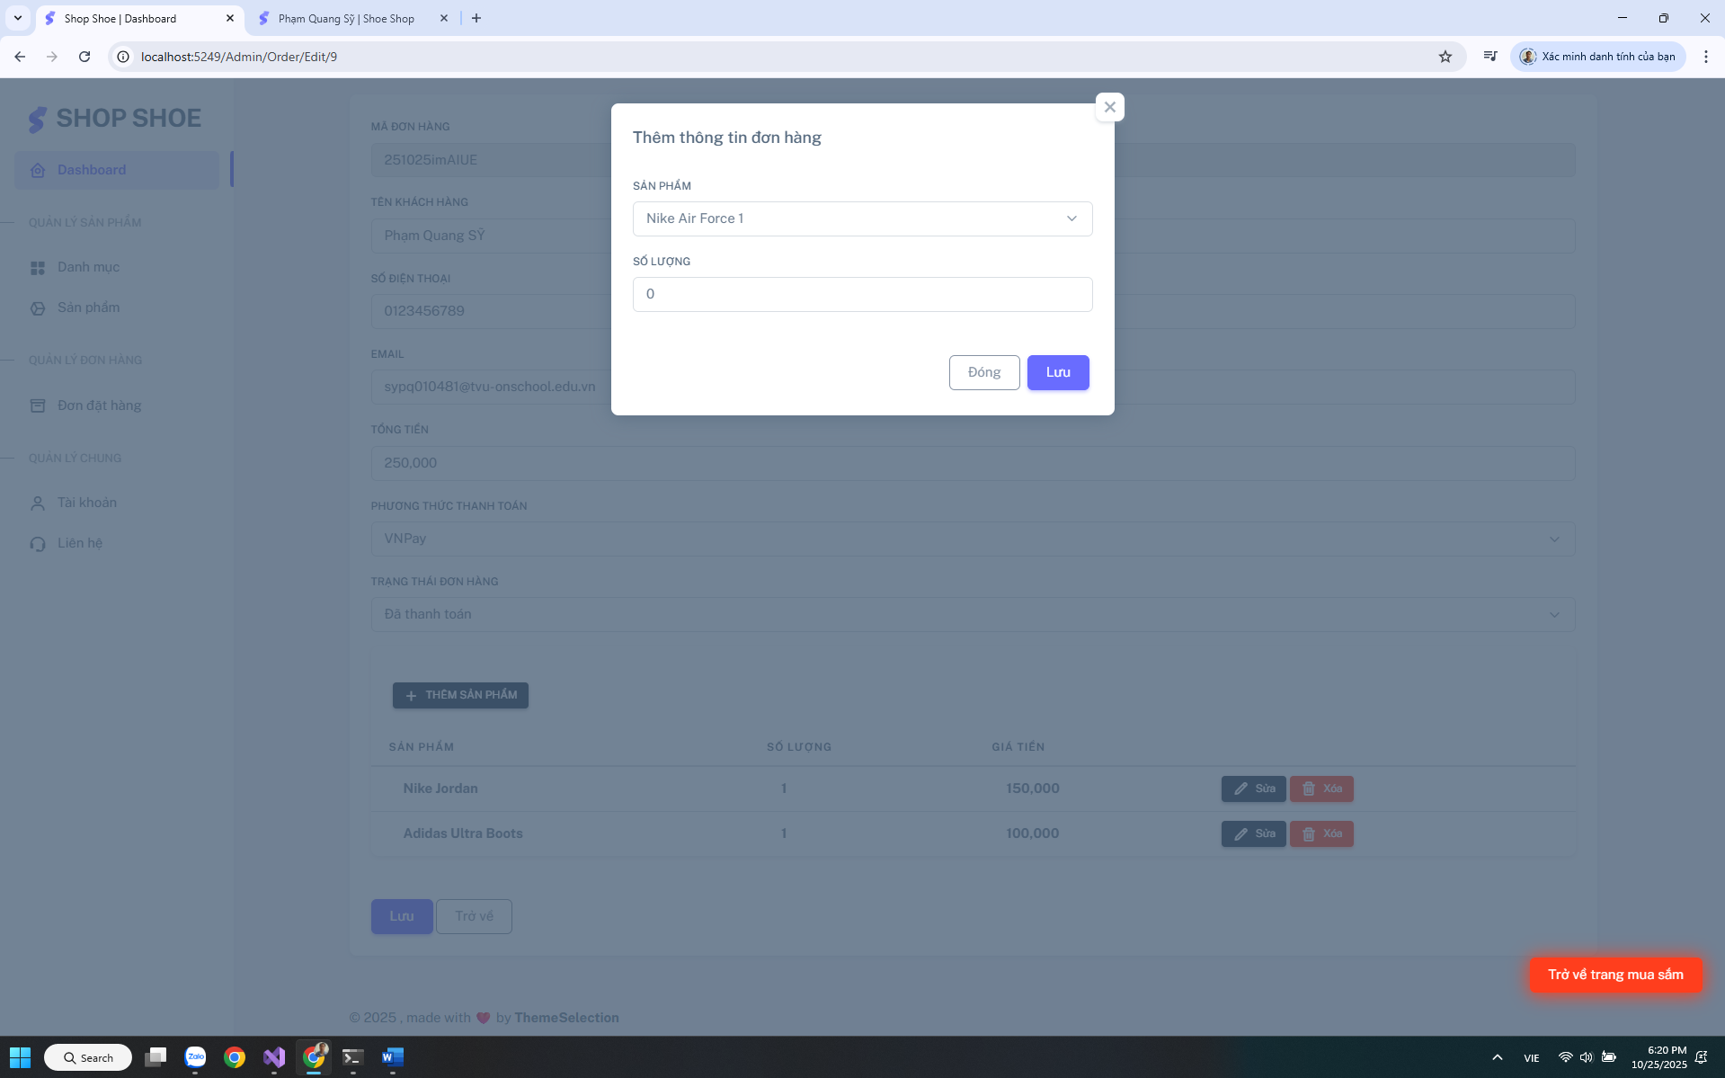
Hình 34 Thêm đơn hàng chi tiết
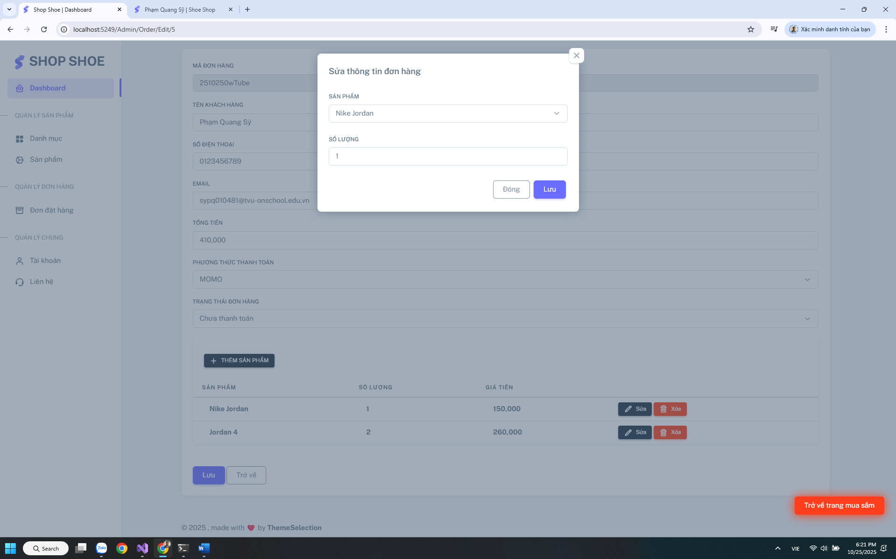
Hình 35 Sửa đơn hàng chi tiết

Là trang quản lý các đơn hàng bao gồm danh sách các đơn hàng, xem chi tiết đơn hàng, sửa đơn hàng, xóa đơn hàng.

4.1.6. Tài khoản
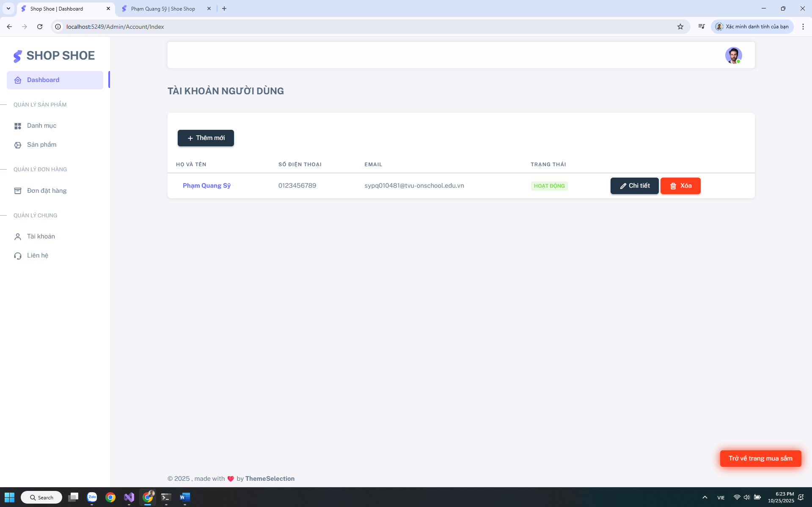
Hình 36 Trang danh sách tài khoản

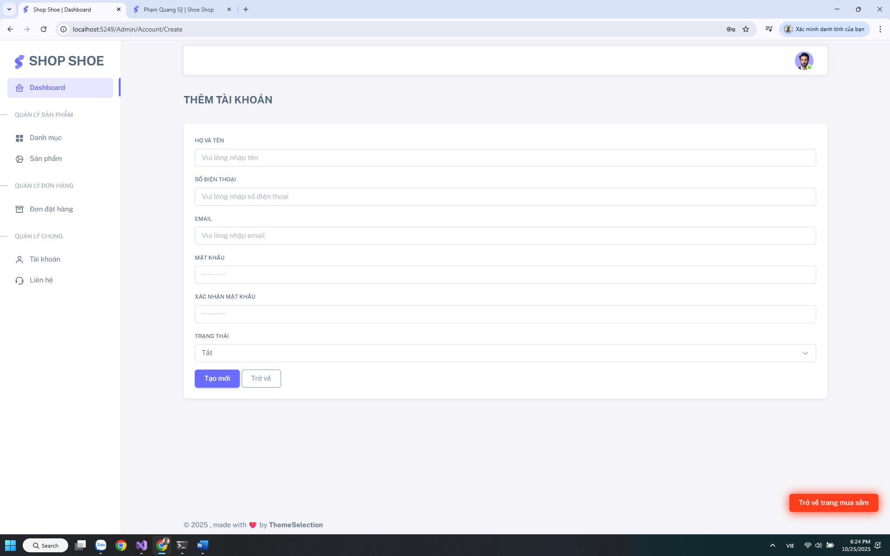
Hình 37 Trang thêm tài khoản
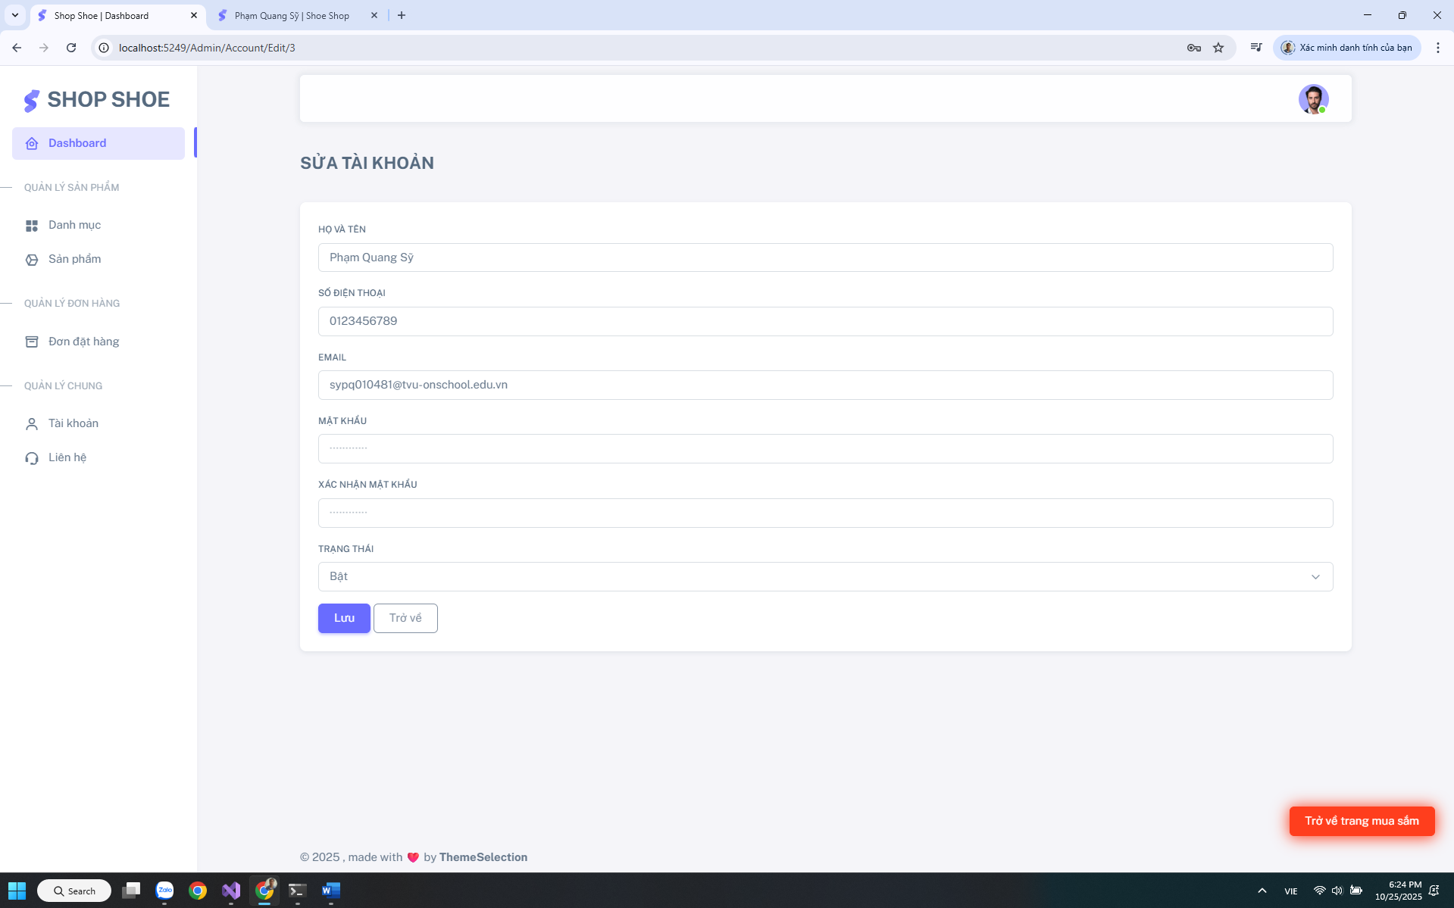
Hình 38 Trang cập nhật thông tin tài khoản
4.1.7. Liên hệ
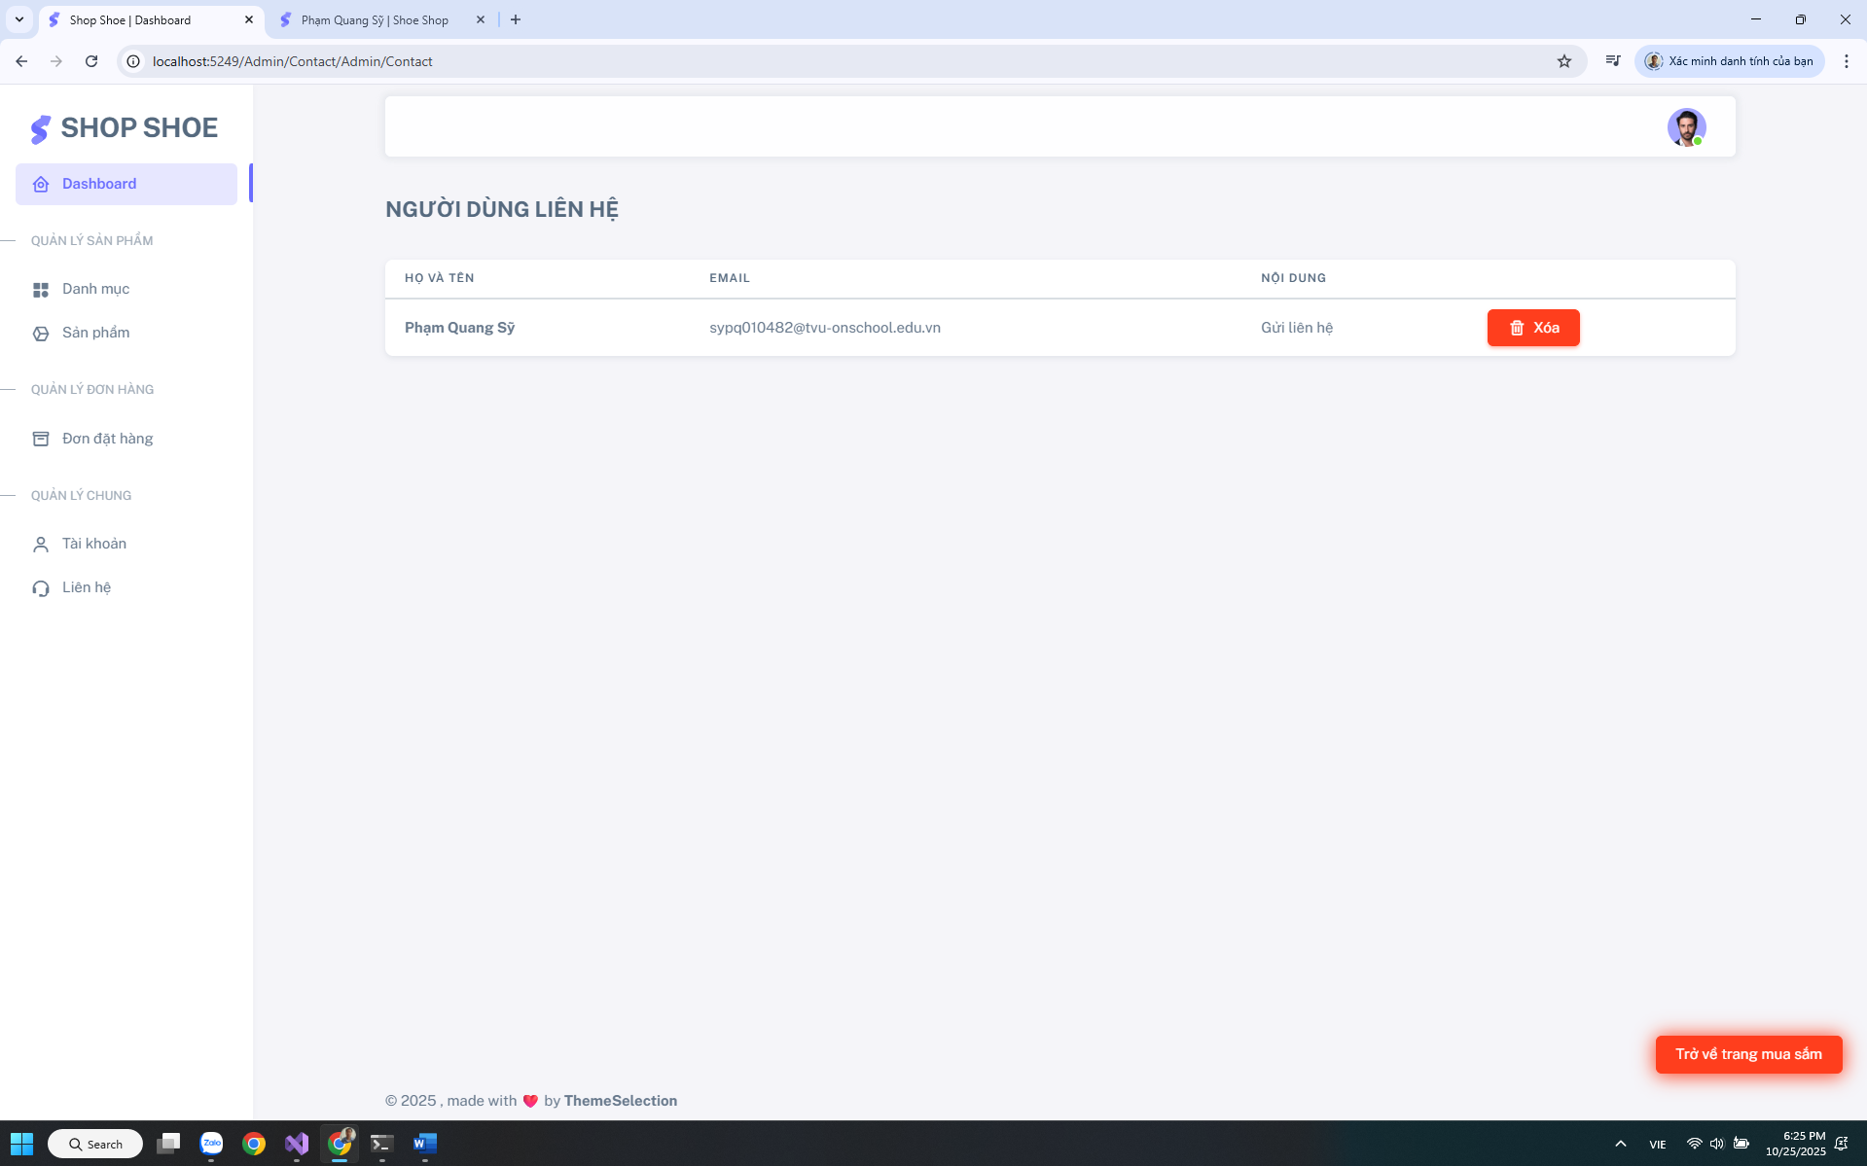
Hình 39 Trang quản lý thông tin liên hệ của khách hàng

Là trang quản lý các thông tin liên hệ của khách hàng gửi từ trang web

CHƯƠNG 5: KẾT LUẬN VÀ HƯỚNG PHÁT TRIỂN
Sau quá trình nghiên cứu, thiết kế và triển khai, dự án xây dựng website bán giày đã hoàn thành với các chức năng cốt lõi như quản lý sản phẩm, giỏ hàng, thanh toán và quản trị khách hàng. Hệ thống được xây dựng trên nền tảng ASP.NET Core kết hợp với SQL Server, đảm bảo hiệu suất cao, bảo mật tốt và dễ dàng mở rộng. Website không chỉ giúp doanh nghiệp tối ưu hóa quy trình bán hàng mà còn mang đến trải nghiệm mua sắm trực tuyến tiện lợi cho khách hàng.
Tuy nhiên, để nâng cao chất lượng và đáp ứng tốt hơn nhu cầu người dùng, trong tương lai, dự án có thể tiếp tục phát triển theo các hướng sau:
- Cải thiện giao diện và trải nghiệm người dùng (UX/UI) nhằm tối ưu hóa tương tác và tăng tỷ lệ chuyển đổi.
- Mở rộng hệ thống quản lý kho hàng để tối ưu hóa việc kiểm soát hàng hóa.
Dự án không chỉ dừng lại ở một website bán hàng mà còn hướng tới một nền tảng thương mại điện tử hoàn chỉnh, đáp ứng nhu cầu thị trường và nâng cao năng lực cạnh tranh cho doanh nghiệp.
Linhk: https://github.com/sypq010481/ASPNET-DX22TT8-PhamQuangSy-ShoeShop

DANH MỤC TÀI LIỆU THAM KHẢO
  - https://developers.momo.vn/v3/docs/payment/api/wallet/onetime
  - https://sandbox.vnpayment.vn/apis/docs/thanh-toan-pay/pay.html
  - https://www.youtube.com/watch?v=HXm_z5GjsMM&list=PLWTu87GngvNzYGOXJnXQwlkdhV6_RWs1b
  - https://chatgpt.com/
  - https://www.creative-tim.com/product/material-dashboard#
  - https://themewagon.github.io/footwear/
  - https://giaysneakerhcm.com/

